Августюков Константин Владимирович
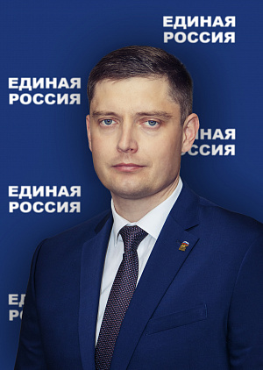
Депутат Тамбовской областной Думы седьмого созыва.
Избран по списку Тамбовского регионального отделения Всероссийской политической партии «ЕДИНАЯ РОССИЯ», дата начала полномочий 19.09.2021 года.
Член комитета по законодательству Тамбовской областной Думы седьмого созыва.
Заместитель руководителя фракции Партии «ЕДИНАЯ РОССИЯ» в Тамбовской областной Думе седьмого созыва.
Член Регионального политического совета Партии «ЕДИНАЯ РОССИЯ».
Родился 25 марта 1983 года в Алтайском крае.
Секретарь первичного отделения Всероссийской политической партии «ЕДИНАЯ РОССИЯ» № 42 микр. «Педагогический институт МичГАУ» города Мичуринск Тамбовской области.
Образование - высшее профессиональное:
В 2006 году с отличием окончил Алтайский государственный медицинский университет в г. Барнаул по специальности «лечебное дело»; в 2007 году - интернатуру по специальности «хирургия»; в 2016 году – институт экономики и управления Мичуринского государственного аграрного университета (специальность «Финансовый менеджмент» диплом с отличием); в 2020 году – Российская академия народного хозяйства и государственной службы при Президенте Российской Федерации (специальность «Экономическая политология» диплом с отличием).
Трудовая деятельность:
С 2006 года по 2007 год — врач — хирург МУЗ «Центральная районная больница» Немецкого национального района Алтайского края.
С 2007 года по ноябрь 2017 года работал врачом - хирургом I хирургического отделения ТОГБУЗ «ГБ г. Мичуринск им. С.С. Брюхоненко».
С 2017 года по настоящее время – главный врач ТОГБУЗ «Мичуринская центральная районная больница» Тамбовской области.
Повышение квалификации:
В 2014 году - образовательная программа «Школа губернаторского резерва»;
В 2016 году - профессиональная переподготовка по специальности «Организация здравоохранения и общественное здоровье»;
В 2019 году - образовательная программа «Подготовка управленческих кадров в сфере здравоохранения, образования и культуры», РАНХиГС при Президенте РФ.
В 2020 году - образовательная программа «Реализация проектов цифровой трансформации», РАНХиГС при Президенте РФ.
Общественная и политическая деятельность:
С 2015 года по 2017 год – депутат Мичуринского городского Совета депутатов, заместитель председателя комиссии по развитию местного самоуправления;
С 2017 года по 2021 год – депутат Тамбовской областной Думы шестого созыва, член комитета по охране здоровья, член фракции ВПП «ЕДИНАЯ РОССИЯ» в Тамбовской областной Думе, заместитель председателя Совета молодых депутатов при Тамбовской областной Думе;
В 2019 году, в 2021 году – выпускник Высшей Партийной Школы ВПП «ЕДИНАЯ РОССИЯ», модуль «Политический Лидер»; кадровый проект «Федеральный ПолитСтартап».
Награжден Благодарственным письмом Правительства Тамбовской области.
Член ВПП «ЕДИНАЯ РОССИЯ» с 2015 года.
Женат, воспитывает двух сыновей.

Алёшкин Сергей Александрович
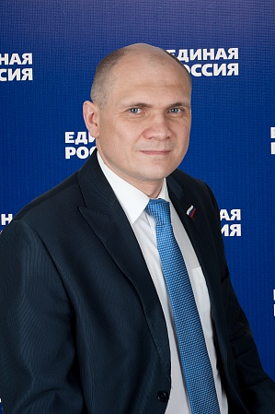
Депутат Тамбовской областной Думы седьмого созыва.
Избран по Кирсановскому одномандатному избирательному округу № 4, дата начала полномочий 19.09.2021 года.
Заместитель председателя комитета по законодательству Тамбовской областной Думы седьмого созыва.
Член фракции Партии «ЕДИНАЯ РОССИЯ» в Тамбовской областной Думе.
Родился 11 августа 1972 года в городе Тамбове в семье служащих.
В 1989 году поступил в Тамбовское высшее военное авиационное инженерное училище им. Ф.Э. Дзержинского. По окончании обучения продолжил службу в этом же училище, занимая должности от командира взвода до старшего преподавателя. Является майором запаса.
В 2001 году защитил кандидатскую диссертацию и получил степень кандидата технических наук.
В 2002 году окончил Поволжскую академию государственной службы при Президенте РФ по специальности «Государственное и муниципальное управление».
В 2005 году окончил Орловскую региональную академию по специальности «Финансы и кредит», в 2008 году - Уфимский нефтеперерабатывающий институт.
С 2000 года и по 2013 год - генеральный директор ООО «Тамбовэнергонефть».
В 2014 году - исполнительный директор ООО «Топливо Черноземье».
В 2016 году - исполнительный директор компании ООО «МИК- ЛОГИСТИК».
В 2021 году – коммерческий директор ООО «ЛУЧШИЕ КОНСТРУКЦИИ».
В настоящее время – заместитель председателя комитета по законодательству Тамбовской областной Думы седьмого созыва.
Избирался депутатом Тамбовской областной Думы IV, V и VI созывов.
Алешкин С.А. награжден Почетной грамотой Министерства юстиции Российской Федерации, Почетной грамотой администрации Тамбовской области, Почетной грамотой Тамбовской областной Думы, Почетной грамотой Общественного совета при УМВД России по Тамбовской области, благодарственными письмами администрации Тамбовской области, Тамбовской областной Думы, Епископа Тамбовского и Мичуринского Феодосия, начальника УМВД по Тамбовской области, администрации г.Тамбова, главы г.Кирсанов, Благодарственным письмом Правительства Тамбовской области.
В 2010 году присвоено звание почетного гражданина города Кирсанова.
В 2015 году присвоен чин казачьего полковника.
С 2006 года по 2011 год – заместитель председателя комитета по аграрным вопросам, экологии и природопользованию Тамбовской областной Думы. С 2011 года - заместитель председателя комитета по законодательству Тамбовской областной Думы, с 2012 года по 2016 год - председатель комитета по законодательству Тамбовской областной Думы.
Член ВПП «ЕДИНАЯ РОССИЯ».
Имеет дочь и сына.

Антипкин Илья Викторович
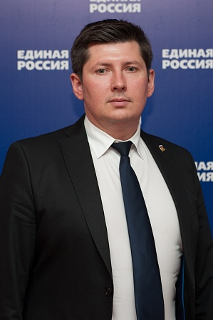
Депутат Тамбовской областной Думы седьмого созыва.
Избран по списку Тамбовского регионального отделения Всероссийской политической партии «ЕДИНАЯ РОССИЯ», дата начала полномочий 19.09.2021 года.
Заместитель председателя комитета по связям с органами местного самоуправления, общественными организациями и вопросам депутатской этики Тамбовской областной Думы седьмого созыва.
Член фракции Партии «ЕДИНАЯ РОССИЯ» в Тамбовской областной Думе седьмого созыва.
Родился 26 июня 1983 года в г. Мичуринске Тамбовской области.
Образование - высшее профессиональное.
В 2006 году окончил Мичуринский государственный педагогический институт.
С 2008 года по 2011 год обучался в Московском Новом Юридическом институте.
Трудовая деятельность:
С 2007 года по 2011 год – индивидуальный предприниматель в сфере розничной торговли.
В настоящее время является генеральным директором ООО «Тамбов-Цемент».
Женат, имеет трое детей.

Бабушкин Вадим Анатольевич
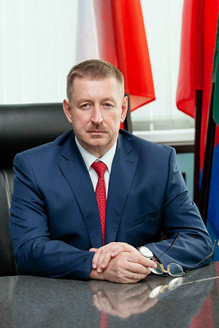
Депутат Тамбовской областной Думы седьмого созыва.
Избран по списку Тамбовского регионального отделения Всероссийской политической партии «ЕДИНАЯ РОССИЯ», дата начала полномочий 19.09.2021 года.
Член комитета по науке, образованию, культуре, туризму, спорту и молодёжной политике Тамбовской областной Думы седьмого созыва.
Член фракции Партии «ЕДИНАЯ РОССИЯ» в Тамбовской областной Думе седьмого созыва.
Родился 02 мая 1966 года в г. Мичуринске Тамбовской области.
Образование – высшее.
В 1988 году окончил Плодоовощной институт им. И.В. Мичурина.
Ученые степени:
В 1997 году - ученая степень кандидата сельскохозяйственных наук;
В 2010 году - ученая степень доктора сельскохозяйственных наук.
Ученое звание:
В 2003 году - ученое звание доцента;
В 2012 году - присвоено ученое звание профессора.
Трудовая деятельность:
С 1988 года по 1994 год – ассистент кафедры технологии промышленного животноводства Плодоовощного института им. И.В. Мичурина.
С 1994 года по 1998 год – ассистент кафедры технологии промышленного животноводства Мичуринской государственной сельскохозяйственной академии.
С 1998 года по 1999 год – ассистент кафедры частной зоотехнии Мичуринской государственной сельскохозяйственной академии.
С 1999 года по 2001 год – ассистент кафедры частной зоотехнии Мичуринского государственного аграрного университета.
С 2001 года по 2002 год – старший преподаватель кафедры частной зоотехнии Мичуринского государственного аграрного университета.
С 2002 года по март 2004 года – доцент кафедры частной зоотехнии Мичуринского государственного аграрного университета.
С марта 2004 года по июнь 2004 года – доцент кафедры частной зоотехнии Мичуринского государственного аграрного университета, и.о. директора технологического института.
С июня 2004 года по 2009 год – директор технологического института, доцент кафедры частной зоотехнии Мичуринского государственного аграрного университета.
С 2009 года по август 2010 года – проректор по учебно-воспитательной работе, доцент кафедры частной зоотехнии Мичуринского государственного аграрного университета.
С сентября 2010 года по ноябрь 2010 года – проректор по учебно-воспитательной работе, доцент кафедры технологии переработки продукции животноводства и продуктов питания Мичуринского государственного аграрного университета.
С ноября 2010 года по 2011 год – проректор по учебно-воспитательной работе, профессор кафедры технологии переработки продукции животноводства и продуктов питания Мичуринского государственного аграрного университета.
С 2011 года по апрель 2014 года – проректор по учебно-воспитательной работе, профессор кафедры технологии переработки продукции животноводства и продуктов питания федерального государственного бюджетного образовательного учреждения высшего профессионального образования «Мичуринский государственный аграрный университет».
С апреля 2014 года по июнь 2014 года – и.о. ректора, проректор по учебно-воспитательной работе, профессор кафедры технологии переработки продукции животноводства и продуктов питания федерального государственного бюджетного образовательного учреждения высшего профессионального образования «Мичуринский государственный аграрный университет».
С июля 2014 года по декабрь 2014 года – и.о. ректора, проректор по учебно-воспитательной работе, профессор кафедры технологии продуктов питания федерального государственного бюджетного образовательного учреждения высшего профессионального образования «Мичуринский государственный аграрный университет».
С декабря 2014 года по 2019 год – ректор федерального государственного бюджетного образовательного учреждения высшего образования «Мичуринский государственный аграрный университет»; профессор кафедры технологии продуктов питания.
С 2019 года по 2020 год – врио ректора федерального государственного бюджетного образовательного учреждения высшего образования «Мичуринский государственный аграрный университет», профессор кафедры технологии продуктов питания и товароведения.
С 2020 года по март 2022 года – ректор федерального государственного бюджетного образовательного учреждения высшего образования «Мичуринский государственный аграрный университет», профессор кафедры технологии продуктов питания и товароведения.
В настоящее время является профессором кафедры «Зоотехнии и ветеринарии» федерального государственного бюджетного образовательного учреждения высшего образования «Мичуринский государственный аграрный университет».
Государственные награды, почетные звания:
В 2006 году награждён Почётной грамотой Министерства сельского хозяйства Российской Федерации.
В 2011 году награждён Почётным званием «Почётный работник высшего профессионального образования Российской Федерации» Министерства образования и науки Российской Федерации.
В 2016 году награждён Почётным званием «Почётный работник агропромышленного комплекса России» Министерства сельского хозяйства Российской Федерации.
В 2017 году награждён Серебряной медалью «За вклад в развитие агропромышленного комплекса России» Министерства сельского хозяйства Российской Федерации; Медалью «За добросовестный труд» Национального комитета общественных наград; Нагрудным знаком «За трудовые достижения» Администрации Тамбовской области.
В 2017 году стал Лауреатом премии Тамбовской области имени Владимира Ивановича Вернадского «За вклад в дело популяризации научного наследия В.И. Вернадского»; Почетным профессором Казахского национального аграрного университета; Почетным доктором Азербайджанского государственного аграрного университета.
В 2021 году награждён Медалью «За заслуги в общественной деятельности», Национального комитета общественных наград при Правительстве Российской Федерации; Почётной грамотой администрации Мичуринского района Тамбовской области; Золотой медалью «За вклад в развитие агропромышленного комплекса» Министерства сельского хозяйства России.
Женат, воспитал двоих детей.

Булах Сергей Витальевич
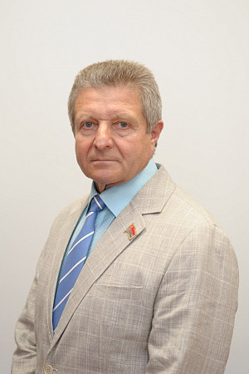
Депутат Тамбовской областной Думы седьмого созыва.
Избран по Тамбовскому одномандатному избирательному округу № 24, дата начала полномочий 19.09.2021 года.
Член комитета по промышленности, строительству, транспорту, связи и развитию предпринимательства Тамбовской областной Думы седьмого созыва.
Член фракции Партии «ЕДИНАЯ РОССИЯ» в Тамбовской областной Думе седьмого созыва.
Родился 01 августа 1959 года в поселке Селенгинск Кабанского района Бурятской АССР.
Образование – высшее профессиональное.
В 1983 году окончил Ташкентский политехнический институт им. Беруни, факультет промышленное и гражданское строительство по специальности инженер-строитель.
В 2006 году получил второе высшее образование по специальности юрист в Тамбовском государственном университете им. Г.Р. Державина.
Трудовая деятельность:
С 1983 года по 2000 год работал на различных должностях в госструктурах.
C 2000 года по 2013 год – директор по персоналу и безопасности Акционерного общества «Тамбовский завод «Комсомолец» имени Н.С. Артемова».
С 2013 года по настоящее время – генеральный директор Акционерного общества «Тамбовский завод «Комсомолец» имени Н.С. Артемова» (АО «ЗАВКОМ»).
С апреля 2024 года - является Председателем Совета директоров Союза Регионального объединения работодателей «Тамбовская областная Ассоциация Промышленников и Предпринимателей».
Поощрения, награды:
В 2012 году был награжден Почетной грамотой Управления по развитию промышленности и предпринимательства Тамбовской области.
В 2014 году удостоен чести пронести олимпийский факел.
В 2016 году награжден Почетной грамотой администрации Тамбовской области.
В 2019 награжден нагрудным знаком администрации Тамбовской области «За трудовые достижения».
В апреле 2024 года награжден Почетной грамотой Главы Тамбовской области.
Женат, имеет двух дочерей, внука и двух внучек.

Веселовский Антон Павлович
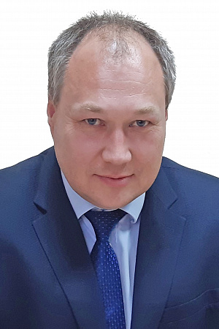
Депутат Тамбовской областной Думы седьмого созыва.
Избран по списку Тамбовского областного отделения «Коммунистическая партия Российской Федерации», дата начала полномочий 19.09.2021 года.
Член комитета по связям с органами местного самоуправления, общественными организациями и вопросам депутатской этики Тамбовской областной Думы седьмого созыва.
Член фракции политической партии «Коммунистическая партия Российской Федерации» в Тамбовской областной Думе седьмого созыва.
Родился 09.01.1984 года в п. Овсяновская дорога Кирсановского района Тамбовской области.
Образование - высшее профессиональное.
В 2006 году окончил исторический факультет ТГУ им. Г.Р.Державина.
Трудовая деятельность:
Работал в системе общего образования.
В настоящий момент секретарь Комитета по идеологии Тамбовского областного отделения КПРФ.
Награжден: Почетной грамотой Тамбовской областной Думы.
Женат, имеет дочь.

Виницкий Владимир Григорьевич
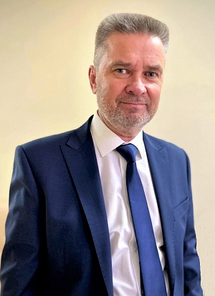
Депутат Тамбовской областной Думы седьмого созыва.
Избран по списку Тамбовского регионального отделения Всероссийской политической партии «ЕДИНАЯ РОССИЯ», дата начала полномочий 22.10.2021 года.
Член комитета по труду и социальной политике Тамбовской областной Думы седьмого созыва.
Член фракции Партии «ЕДИНАЯ РОССИЯ» в Тамбовской областной Думе седьмого созыва.
Член Регионального политического совета Партии «ЕДИНАЯ РОССИЯ».
Родился в семье военнослужащего 8 июля 1961 года в городе Магдебург, Германия, русский.
Образование: высшее профессиональное.
В 1984 окончил «Первый Московский медицинский институт имени И.М. Сеченова» по специальности «лечебное дело», квалификация - врач.
В 2001 году окончил Поволжскую академию государственной службы им. П.А. Столыпина по специальности «Государственное и муниципальное управление».
В 2010 году окончил «Академию народного хозяйства при Правительстве Российской Федерации» по специальности «Менеджмент в здравоохранении».
Кандидат медицинских наук, доцент.
Трудовая деятельность:
С 1984 года по 1995 год работал на различных должностях в Тамбовской областной больнице.
С 1995 года по 1997 год работал заведующим родильным отделением больницы скорой медицинской помощи г. Тамбова;
С 1997 года по 2000 год работал заместителем главного врача по лечебной работе больницы скорой медицинской помощи г. Тамбова;
С 2000 года по 2017 год работал главным врачом ТОГБУЗ «ГКБ № 3 г. Тамбова»;
С 2017 года по 1 сентября 2023 года работал главным врачом ГБУЗ «Тамбовская областная детская клиническая больница».
В настоящее время возглавляет кафедру «Акушерства, гинекологии и педиатрии» Медицинского института ФГБОУ ВО «Тамбовский государственный университет имени Г.Р. Державина».
Является руководителем Тамбовского регионального отделения общероссийского общественного благотворительного фонда «Российский детский фонд».
Имеет государственные награды: Благодарность Президента РФ, Заслуженный врач Российской Федерации.
С 2005 года член Всероссийской политической партии «ЕДИНАЯ РОССИЯ», член местного политического совета Тамбовского городского местного отделения Всероссийской политической партии «ЕДИНАЯ РОССИЯ».
Избирался депутатом Тамбовской городской Думы Тамбовской области III, IV и VI созывов.
Женат, взрослый сын.

Горенков Дмитрий Вячеславович
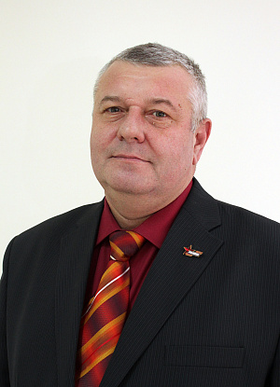
Депутат Тамбовской областной Думы седьмого созыва.
Избран по списку Регионального отделения "ВСЕРОССИЙСКОЙ ПОЛИТИЧЕСКОЙ ПАРТИИ «РОДИНА» в Тамбовской области, дата начала полномочий 19.09.2021 года.
Член комитета по промышленности, строительству, транспорту, связи и развитию предпринимательства Тамбовской областной Думы седьмого созыва.
Руководитель фракции политической партии "ВСЕРОССИЙСКАЯ ПОЛИТИЧЕСКАЯ ПАРТИЯ "РОДИНА" в Тамбовской областной Думе седьмого созыва.
Родился 04 сентября 1966 года в г. Иваново.
Образование - высшее профессиональное.
В 1987 году окончил Тамбовское высшее военное авиационное Краснознаменное училище летчиков им. М.М. Расковой.
Трудовая деятельность:
С 2018 года по 2020 год – депутат Цнинского сельского Совета народных депутатов Тамбовского района Тамбовской области шестого созыва.
С 2019 года до 2024 года – главный энергетик Муниципального унитарного предприятия «Цнинский хозяйственный центр».
С 2024 года - главный энергетик ООО "Луч".
С 2020 года по 2021 год – депутат Тамбовской городской Думы седьмого созыва, заместитель председателя комитета Тамбовской городской Думы Тамбовской области седьмого созыва по жилищно-коммунальному хозяйству.
Награжден: Почетной грамотой Тамбовской областной Думы.
Ветеран труда Российской Федерации.
Женат.

Гурова Лидия Викторовна
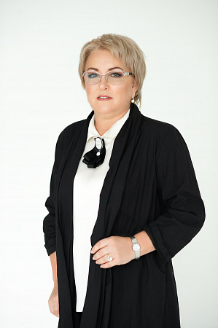
Депутат Тамбовской областной Думы седьмого созыва.
Избрана по Рассказовскому одномандатному избирательному округу № 16, дата начала полномочий 19.09.2021 года.
Член комитета по промышленности, строительству, транспорту, связи и развитию предпринимательства Тамбовской областной Думы седьмого созыва.
Член Президиума Регионального политического совета Партии "ЕДИНАЯ РОССИЯ".
Член фракции Партии «ЕДИНАЯ РОССИЯ» в Тамбовской областной Думе седьмого созыва.
Член Партии «ЕДИНАЯ РОССИЯ» с 2018 года.
Родилась 31 мая 1959 года в селе Пичер Рассказовского района Тамбовской области.
Образование – высшее профессиональное.
В 1984 году окончила Тамбовский государственный педагогический институт по специальности «Физическое воспитание».
Трудовую деятельность начала в 1979 году на Арженском суконном комбинате инструктором по физической культуре и спорту, а также тренером по лыжному спорту.
С 1988 года по 1995 год трудилась преподавателем в Рассказовской школе для слабослышащих детей.
В 1995 году зарегистрировалась в качестве индивидуального предпринимателя и организует собственное швейное производство.
В 2003 году ИП Гурова Л.В. награждена Дипломом за участие в VI межрегиональной выставке-ярмарке «Лучшие товары рынка России», проходившей в городе Сергиев Посад.
В 2004 году, 2005 году, 2006 году, 2008 году становится победителем городского конкурса «Лучший предприниматель года» в номинации «Лучший предприниматель в легкой промышленности».
В 2008 году награждение золотой медалью выставки «Лазоревый цветок», проходившей в городе Волгоград.
В 2009 году удостаивается звания «Лучший предприниматель года» на областном конкурсе.
В 2011 году в городе Сочи ИП Гурова Л.В. стала Лауреатом национальной премии в области индустрии моды Национальной Академии Индустрии Моды «Золотое веретено». Вручение премии осуществлял лично Президент академии Вячеслав Зайцев.
В 2012 году швейное производство под руководством Гуровой Л.В. выходит на новый уровень и награждается почетным знаком «За достижения в области качества» московского конкурса «100 лучших товаров России».
В 2017 году награждена медалью «За жертвенное служение» Общероссийского общественного движения «Россия Православная».
В 2018 году Бренд «Элегант Леди» с коллекцей «Пульс города» дизайнера Татьяны Желтовой стали победителем XII Премии «Мода России» – Russian Fashion Award в номинации «Линия Прет-а-Порте женской одежды» за профессиональные и творческие достижения в области моды и дизайна в России награждены авторской статуэткой «Подиум».
Награждена: Почетной грамотой Тамбовской областной Думы; Почетными грамотами администрации города Рассказово; Нагрудным знаком Тамбовской области «За заслуги перед Тамбовской областью».

Дубровин Виктор Николаевич
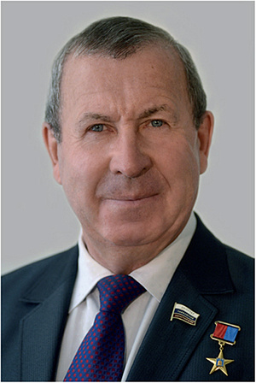
Депутат Тамбовской областной Думы седьмого созыва.
Избран по Жердевскому одномандатному избирательному округу № 7, дата начала полномочий 19.09.2021 года.
Член комитета по аграрным вопросам, экологии и природопользованию Тамбовской областной Думы седьмого созыва.
Член фракции Партии «ЕДИНАЯ РОССИЯ» в Тамбовской областной Думе седьмого созыва.
Родился 21 января 1953 года в селе Отхожее Ржаксинского района Тамбовской области.
Образование - высшее профессиональное.
В 1975 году окончил Саратовский Государственный зоотехническо-ветеринарный институт по специальности «Ветеринария».
С 1975 года по 1988 год работа главным ветврачом, секретарем парткома совхоза «Степановский» Ржаксинского района.
С апреля 1988 года избран председателем колхоза «Рассвет» Ржаксинского района, ныне АО «Рассвет», где работает по настоящее время в должности генерального директора.
Неоднократно избирался депутатом Ржаксинского районного Совета народных депутатов.
Избирался депутатом Тамбовской областной Думы III, IV, V и VI созывов.
В 2004 году присуждено почетное звание «Заслуженный работник сельского хозяйства Российской Федерации».
Награжден: Почетными грамотами Тамбовской областной Думы, Администрации Тамбовской области, Министерства сельского хозяйства Российской Федерации, Государственной Думы Федерального собрания Российской Федерации, Почетной грамотой Тамбовской области.
В 2009 году вручена Благодарность Президиума Генерального Совета Всероссийской политической партии «ЕДИНАЯ РОССИЯ» за работу по обращениям граждан. За благотворительную деятельность награжден орденом Св. Станислава.
В 2013 году, в связи с 60-летием со дня рождения удостоен наград:
- нагрудный знак "За заслуги перед Тамбовской областью";
- звания "Почетный гражданин Ржаксинского района";
- нагрудный знак «Герой труда Тамбовской области" с вручением Удостоверения за № 2.
В 2016 году награжден Благодарственным письмом Ассоциации «Совета муниципальных образований Тамбовской области».
Член ВПП «ЕДИНАЯ РОССИЯ» с 2003 года.

Жалнин Александр Константинович
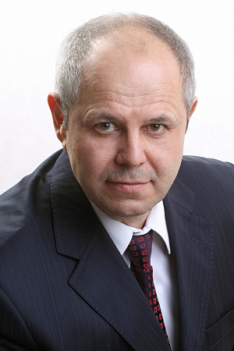
Депутат Тамбовской областной Думы седьмого созыва.
Избран по списку Тамбовского областного отделения «Коммунистическая партия Российской Федерации», дата начала полномочий 19.09.2021 года.
Член комитета по аграрным вопросам, экологии и природопользованию Тамбовской областной Думы седьмого созыва.
Член фракции политической партии «Коммунистическая партия Российской Федерации» в Тамбовской областной Думе.
Родился в 1955 году в р.п.Мучкапский Мучкапского района Тамбовской области.
Образование высшее.
Окончил в 1983 году Московский государственный открытый университет по специальности «Инженер-механик» и в 1990 году - факультет экономики и управления по специальности «Инженер-экономист».
С 1976 года по 1978 год служба в Вооруженных силах.
С 1978 года по 1993 год работал на различных инженерных и руководящих должностях в автотранспортных предприятиях Тамбовской области.
С 1993 года по 2009 год генеральный директор, с 2009 года по 2013 год председатель Совета директоров ОАО «Тамбовагропромкомплект».
С февраля 2007 года по настоящее время президент АО «Октябрьское».
Избирался депутатом Тамбовской областной Думы IV, V и VI созывов.
Женат, трое детей. Беспартийный.

Жидков Андрей Игоревич
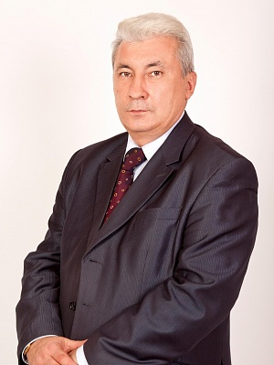
Депутат Тамбовской областной Думы седьмого созыва.
Избран по списку Тамбовского областного отделения «Коммунистическая партия Российской Федерации», дата начала полномочий 19.09.2021 года.
Заместитель председателя комитета по связям с органами местного самоуправления, общественными организациями и вопросам депутатской этики Тамбовской областной Думы седьмого созыва.
Руководитель фракции политической партии «Коммунистическая партия Российской Федерации» в Тамбовской областной Думе седьмого созыва.
Родился 8 мая 1962 года в с.Знаменка Тамбовской области.
Образование - высшее профессиональное.
В 1984 году окончил Харьковское высшее военное командно-инженерное училище ракетных войск имени Маршала Советского Союза Крылова Н.И. по специальности «электронно-вычислительная техника», присвоена квалификация «военный инженер».
С 1984 года по 1991 год проходил военную службу в Казахстане на космодроме «Байконур».
С 1991 года по 2001 год продолжил военную службу на Тамбовщине на различных командно-политических должностях. После увольнения в запас в период с 2001 года по 2005 год работал председателем СХПК «Измайловский», в районном отделе образования, в областной телерадиокомпании «Новый век».
В 1999 году избирался депутатом Знаменского районного Совета народных депутатов.
В 2007 году решением Бюро Тамбовского ОК КПРФ назначен инструктором организационного партийного отдела обкома.
В 2008 году на Пленуме ОК КПРФ был избран секретарем по идеологии Тамбовского областного отделения КПРФ.
С 2010 года по 2012 год занимал должность секретаря обкома по идеологии и главного редактора газеты «Наш голос».
В июне 2012 года на Пленуме ОК КПРФ был избран первым секретарем Тамбовского обкома КПРФ.
В феврале 2013 года на XV Съезде КПРФ и в мае 2017 года на XVII Съезде КПРФ был избран членом Центрального Комитета партии.
В июне 2014 года, в 2018 году и в феврале 2021 года вновь был избран первым секретарем Тамбовского обкома КПРФ.
С октября 2016 года работает в областной Думе на профессиональной постоянной основе.
Награжден медалями: «70 лет Вооруженных Сил СССР», «За безупречную службу в Вооруженных Силах СССР» 3 степени, «За отличие в воинской службе» 1 степени, «За отличие в военной службе» 2 степени.
Награжден партийными орденами «Партийная доблесть», «За заслуги перед партией», медалями «90 лет Октябрьской Революции», «90 лет Советской Армии и Военно-морского Флота», «90 лет ВЛКСМ», «100 лет РККА» и другими наградами.
Награжден Благодарственным письмом Правительства Тамбовской области (2024г).
Член политической партии «Коммунистическая партия Российской Федерации».
Имеет двух взрослых дочерей, трех внучек и двух внуков.

Зотников Вячеслав Иванович
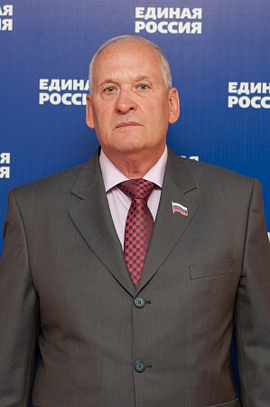
Депутат Тамбовской областной Думы седьмого созыва.
Избран по Моршанскому одномандатному избирательному округу № 1, дата начала полномочий 19.09.2021 года.
Член комитета по законодательству Тамбовской областной Думы седьмого созыва.
Член фракции Партии «ЕДИНАЯ РОССИЯ» в Тамбовской областной Думе седьмого созыва.
Родился 2 июля 1959 года в г.Моршанске Тамбовской области.
Образование - высшее профессиональное.
В 2014 году окончил Российскую академию народного хозяйства и государственной службы при президенте Российской Федерации по специальности «Менеджер».
Трудовая деятельность:
С 1980 года по 1982 год - помощник машиниста тепловоза.
С 1982 года по 1983 год - регенераторщик отработанного масла «Моршанское ЛПУМГ».
С 1983 года по 1986 год – инженер, «Липецкая дирекция строящихся газопроводов».
С 1986 года по 1989 год – сварщик Моршанский завод «Химмаш».
С 1989 года по 1994 год – помощник машиниста тепловоза.
С 1998 года по 2000 год – экспедитор ООО «Мясокомбинат Моршанский».
С 2000 года по 2001 год – главный технолог ОАО «Мичуринский хлебозавод».
С 2001 года по 2003 год – охранник ООО Частное охранное предприятие «Альфа».
С 2003 года по 2004 год – начальник отдела ПО «Моршанское Райпо»
С 2005 года по 2008 год - коммерческий директор ОАО Булочно-кондитерский комбинат «Моршанский».
С 2008 года по 2016 год – генеральный директор ОАО Булочно-кондитерский комбинат «Моршанский».
С 2017 года по настоящее время - генеральный директор АО Булочно-кондитерский комбинат «Моршанский».
В 2015 году был избран депутатом Моршанского городского Совета народных депутатов VI созыва.
Награжден нагрудным знаком Правительства Тамбовской области «За трудовые достижения».
Депутат Тамбовской областной Думы шестого созыва.
Член ВПП «ЕДИНАЯ РОССИЯ».
Женат, имеет двоих детей и двоих внуков.

Иванова Екатерина Викторовна
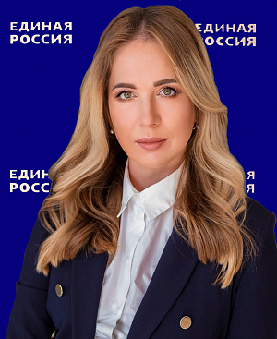
Депутат Тамбовской областной Думы седьмого созыва.
Избрана по Моршанскому одномандатному избирательному округу № 2, дата начала полномочий 19.09.2021 года.
Член комитета по бюджету, налогам и финансам Тамбовской областной Думы седьмого созыва.
Член фракции Партии «ЕДИНАЯ РОССИЯ» в Тамбовской областной Думе седьмого созыва.
Родилась 6 ноября 1982 года в г. Мичуринске Тамбовской области.
Образование – высшее профессиональное.
Учёная степень – доктор экономических наук.
В 2004 году окончила Мичуринский государственный аграрный университет – экономист (очная форма обучения), а также окончила Мичуринский государственный педагогический институт – учитель (заочная форма обучения).
В 2020 году окончила обучение в Институте бизнеса и делового администрирования Российской академии народного хозяйства и государственной службы при Президенте Российской Федерации по программе MBA (Master of Business Administration).
В 2021 году окончила обучение в Высшей школе государственного управления Российской академии народного хозяйства и государственной службы при Президенте Российской Федерации по программе Executive Master in Public Management (ЕМРМ) – Мастер государственного управления для руководителей.
Трудовая деятельность:
С 2004 года по 2006 год – специалист первой категории отдела научно-технической и инновационной деятельности администрации города Мичуринска;
С 2006 года по 2008 год – главный экономист МУ «Дирекция по реализации Программы развития города Мичуринска как наукограда Российской Федерации»;
С 2009 года – работает в ФГБОУ ВО Мичуринский ГАУ на различных должностях, в настоящее время занимает должность главного бухгалтера, проректора по экономике и профессора кафедры экономики и коммерции.
В 2020 году победила в конкурсе управленцев «Лидеры России».
В 2021 году удостоена звания «Почетный работник АПК России».
Не замужем, воспитывает двух детей.

Илларионов Денис Борисович
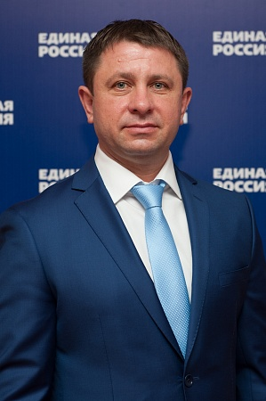
Депутат Тамбовской областной Думы седьмого созыва.
Избран по Тамбовскому одномандатному избирательному округу № 25, дата начала полномочий 19.09.2021 года.
Заместитель председателя комитета по законодательству Тамбовской областной Думы седьмого созыва.
Член фракции Партии "ЕДИНАЯ РОССИЯ" в Тамбовской областной Думе седьмого созыва.
Родился 14 мая 1978 года в г. Тамбове.
Образование – высшее.
После окончания школы получил профессию «электрогазосварщик» в Профессиональном техническом училище № 12 г. Тамбова.
В 2014 году закончил Современную гуманитарную академию г. Москва по направлению «юриспруденция».
С 2000 года занимается предпринимательской деятельностью.
В 2002 году основал компанию «Русский лес», руководителем которой является в настоящее время.
Женат. Имеет двух сыновей.

Коростелева Светлана Валентиновна
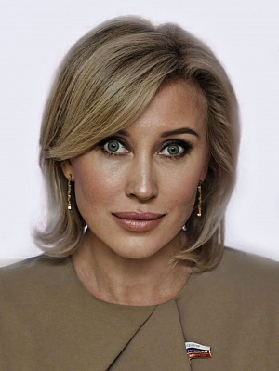
Депутат Тамбовской областной Думы седьмого созыва.
Избрана по списку Тамбовского регионального отделения Всероссийской политической партии «ЕДИНАЯ РОССИЯ», дата начала полномочий 19.09.2021 года.
Заместитель председателя комитета по науке, образованию, культуре, туризму, спорту и молодёжной политике Тамбовской областной Думы седьмого созыва.
Член фракции Партии «ЕДИНАЯ РОССИЯ» в Тамбовской областной Думе седьмого созыва.
Родилась 10 февраля 1971 года в п.г.т Мучкапский Тамбовской области.
Образование высшее.
В 1993 году окончила Тамбовский Государственный Педагогический Институт по специальности «Учитель истории и обществознания».
Трудовую деятельность начала в 1987 году в Мучкапской средней школе старшей пионерской вожатой.
В 1989 году избрана секретарем, заведующей отделом учащейся молодежи и пионеров Мучкапского РК ВЛКСМ.
В 1991 году избрана первым секретарем Мучкапского РК ВЛКСМ.
С сентября 1991 года по сентябрь 2009 года - заместитель директора Мучкапской СОШ.
С сентября 2009 года по апрель 2010 года - директор Мучкапской СОШ.
С 21 апреля 2010 года до избрания депутатом Тамбовской областной Думы работала и.о. начальника управления по связям с общественностью администрации Тамбовской области.
С апреля 2011 года по 13 октября 2020 года - депутат областной Думы на профессиональной постоянной основе.
С 14 октября 2020 года по 18 сентября 2021 года – сенатор Российской Федерации.
Награждена:
Почётной грамотой Тамбовской областной Думы; Благодарственным письмом Совета Федерации Федерального Собрания Российской Федерации; Почётной грамотой Совета Федерации Федерального Собрания Российской Федерации; Почётной грамотой Государственной Думы Российской Федерации; юбилейной медалью «75 лет Тамбовской области»; Нагрудным знаком администрации Тамбовской области «За содействие развитию Тамбовской области»; Грамотой Правительства Тамбовской области.
Член ВПП «ЕДИНАЯ РОССИЯ» с апреля 2005 года.

Косачёва Нина Владимировна
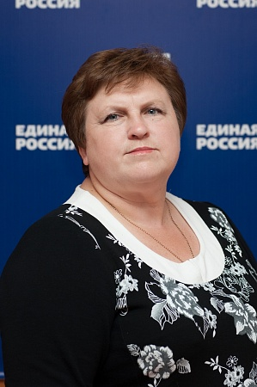
Депутат Тамбовской областной Думы седьмого созыва.
Избрана по списку Тамбовского регионального отделения Всероссийской политической партии "ЕДИНАЯ РОССИЯ", дата начала полномочий 19.09.2021 года.
Член комитета по науке, образованию, культуре, туризму, спорту и молодёжной политике Тамбовской областной Думы седьмого созыва.
Член фракции Партии «ЕДИНАЯ РОССИЯ» в Тамбовской областной Думе седьмого созыва.
Член Регионального политического совета Партии «ЕДИНАЯ РОССИЯ».
Родилась 17 мая 1967 года в с.Алгасово Моршанского района.
Образование - высшее профессиональное, с 1984 по 1988 годы - студентка Тамбовского филиала Московского государственного института культуры, факультет «Культпросветработа», дирижерско-оркестровое отделение.
Трудовая деятельность:
В 1984 году - баянист Алгасовского сельского Дома культуры.
С 1988 года по 1989 год - заведующая Погореловским клубом. Отдел культуры Моршанского района.
С 1988 года по 1989 год - художественный руководитель Рыбновского ДК. Отдел культуры Моршанского района.
С 1989 года по 1990 год - художественный руководитель и методист совхоза «Северный», Моршанского района.
С 1990 года по 1997 год - заведующая клубом пос. Молодежный Моршанское УМГ.
С 1997 года по 2003 год - директор творческого коллектива Дома культуры Моршанского УМГ.
С 2004 года по 2008 год - директор МУК Дом культуры пос. «Молодежный».
С 2008 года по 2009 год - директор МОУ ДОД «Моршанская детская музыкальная школа».
С 2009 года по 2013 год - директор МБОУ ДОД «Моршанская детская школа искусств».
С 2013 года по настоящее время - заведующая Алгасовским филиалом МБУК РЦ КДД Моршанского района, хормейстер народного самодеятельного коллектива "Вольницы", с февраля 2024 года - директор МБУК "Музей народной культуры Моршанского муниципального округа".
Награждена:
- в 1997 году - Почетной грамотой Тамбовской областной Думы «За активное участие в общественной жизни области»;
- в 2004 году - Знаком Министерства культуры «За достижения в культуре»;
- в 2007 году получила признание как «Лучший руководитель культурно-досугового учреждения Тамбовской области»;
- в 2010 году получила звание «Заслуженный работник культуры РФ»;
- в 2011 году получила гранд «Лучший преподаватель школы искусств Тамбовской области»;
- в 2013 году - медалью «75 лет Тамбовской области»;
- в 2013 , в 2015 годах признана «Лучшим работником культурно-досугового учреждения Тамбовской области»;
- в 2017 году - юбилейной медалью «80 лет Тамбовской области»;
- в 2018 году - Благодарственным письмом Тамбовской областной Думы;
- в 2018 году - Почетной грамотой Администрации Тамбовской области;
- в 2019 году - юбилейной медалью «25 лет Тамбовской областной Думе»;
- в 2019 году - Почетной Грамотой Тамбовской областной Думы;
- в 2021 году - Благодарственным письмом Тамбовской областной Думы;
- в 2021 году - Памятным знаком «ПОСОЛ КУЛЬТУРЫ» Союза женщин России;
- в 2022 году - юбилейной медалью «85 лет Тамбовской области»;
- в 2024 году - нагрудным знаком Правительства Тамбовской области «За трудовые достижения».
В 2016 году получила удостоверение «Ветеран труда РФ».
В 2017 году Алгасовский филиал - победитель областного конкурса на получение денежного вознаграждения лучшим муниципальным учреждениям культуры, находящимся на территории сельских поселений.
С 2008 года по 2010 год, с 2010 года по 2012 год, с 2015 года по 2018 год избиралась в Общественную палату Тамбовской области, представляя Моршанский район.

Кочетков Алексей Викторович
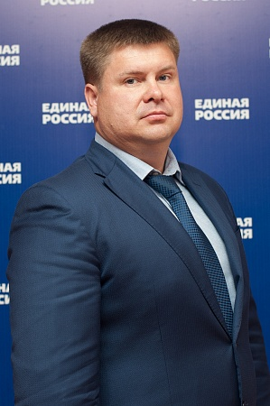
Депутат Тамбовской областной Думы седьмого созыва.
Избран по Уваровскому одномандатному избирательному округу № 6, дата начала полномочий 19.09.2021 года.
Заместитель председателя комитета по бюджету, налогам и финансам Тамбовской областной Думы седьмого созыва.
Член фракции Партии «ЕДИНАЯ РОССИЯ» в Тамбовской областной Думе седьмого созыва.
Член Регионального политического совета Партии «ЕДИНАЯ РОССИЯ».
Родился 7 мая 1976 года в г. Уварово Тамбовской области.
Образование - высшее профессиональное:
- в 1994 году окончил Уваровский химико-технический колледж по специальности «КИПиА»;
- в 1999 году окончил строительный факультет Военного инженерно-технического университета (ВИТУ) г. Санкт-Петербурга, с присвоением звания лейтенанта;
- в 2003 году окончил Тамбовский государственный технический университет по специальности «Экономика и управление на предприятии» (квалификация: экономист-менеджер).
С августа 1999 года по август 2000 года работал в дорожно-строительной организации ООО «Дорснаб», после чего в порядке перевода перешел работать в ТТФ «Мостоотряд 79». Прошел в этой организации все ступени роста (мастер, прораб, начальник участка, заместитель директора по производству), а затем был переведен в ВТФ «Мостоотряд 81».
С октября 2008 года являлся генеральным директором ООО «Мостострой» - специализированной организации по строительству искусственных сооружений.
С 2021 года по май 2023 года - исполнительный директор «Мостострой 1».
С июня 2023 года по настоящее время - исполнительный директор ООО «ТамбовЭкоГрадСтрой».
Депутат отмечен множественными грамотами и благодарностями.
Член ВПП «ЕДИНАЯ РОССИЯ» с апреля 2009 года.
Воспитывает сына и дочь.

Краснянский Михаил Николаевич
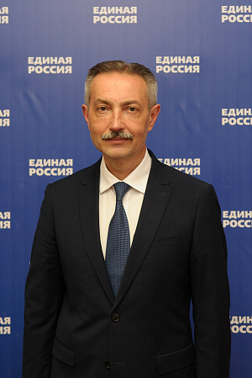
Депутат Тамбовской областной Думы седьмого созыва.
Избран по Тамбовскому одномандатному избирательному округу № 23, дата начала полномочий 19.09.2021 года.
Председатель комитета по науке, образованию, культуре, туризму, спорту и молодёжной политике Тамбовской областной Думы седьмого созыва.
Член фракции Партии «ЕДИНАЯ РОССИЯ» в Тамбовской областной Думе седьмого созыва.
Член Президиума Регионального политического совета Партии «ЕДИНАЯ РОССИЯ».
Родился 22 декабря 1969 года в городе Тамбове.
Образование - высшее профессиональное.
В 1986 году поступил и в 1992 году закончил с отличием факультет "Космонавтики и автоматических летательных аппаратов" Московского авиационного института им. Серго Орджоникидзе по специализации "Системы жизнеобеспечения, спасения и защиты экипажей летательных аппаратов" (квалификация инженер-системотехник).
В 1992 году поступил и в 1995 году закончил аспирантуру Тамбовского института химического машиностроения (Тамбовский государственный технический университет) с защитой кандидатской диссертации по специальности 05.17.08 - Процессы и аппараты химических технологий.
Имеет ученую степень доктора технических наук (защитил докторскую диссертацию в 2010 году по теме "Методология прогнозирования и обеспечения надежности функционирования процессов и аппаратов многоассортиментных химических производств" по специальностям 05.17.08 - Процессы и аппараты химических технологий; 05.13.01 - Системный анализ, управление и обработка информации (химическая промышленность)) и ученое звание профессора (присвоено в 2013 году по кафедре "Автоматизированное проектирование технологического оборудования").
C 2012 года по 2014 год проректор по научно-инновационной деятельности Тамбовского государственного технического университета.
С июля 2014 года назначен на должность исполняющего обязанности ректора университета.
В 2015 году избран ректором Тамбовского государственного технического университета на пятилетний срок.
В 2020 году переизбран на должность ректора университета решением конференции работников и обучающихся 03.07.2020 года тайным голосованием сроком на 5 лет. Утвержден в должности ректора университета приказом Минобрнауки России от 23 сентября 2020 года № 20-02-02/20 на срок по 24.09.2025 года.
С 2014 года член-корреспондент Российской академии естественных наук.
За заслуги в области образования присвоено почетное звание "Почетный работник высшего профессионального образования Российской Федерации". Постановлением Президиума РАН присвоено звание «Профессор РАН». Награжден медалью "Лауреат ВВЦ" за организацию интерактивной информационно-обучающей среды в сети Internet по подготовке специалистов инженерного профиля. За высокие научные достижения и большой вклад в развитие России награжден Почетной серебряной медалью В.И.Вернадского и Медалью "150 лет со дня рождения В.И. Вернадского". За вклад в развитие и популяризацию научного наследия В.И. Вернадского стал лауреатом Премии Тамбовской области имени В.И. Вернадского. Награжден Почетной грамотой города Тамбова за высокое профессиональное мастерство и многолетнюю плодотворную деятельность в интересах города Тамбова и его жителей. Награжден нагрудным знаком администрации Тамбовской области «За содействие развитию Тамбовской области». За деятельность, направленную на обеспечение благополучия Тамбовской области и высокие достижения в сфере образования награжден нагрудным знаком «За заслуги перед Тамбовской областью». Награжден Грамотой Правительства Тамбовской области.
Женат, воспитывает сына.

Крохин Олег Михайлович
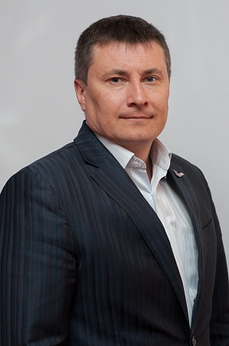
Депутат Тамбовской областной Думы седьмого созыва.
Избран по списку Тамбовского регионального отделения Всероссийской политической партии "ЕДИНАЯ РОССИЯ", дата начала полномочий 19.09.2021 года.
Член комитета по бюджету, налогам и финансам Тамбовской областной Думы седьмого созыва.
Член фракции Партии «ЕДИНАЯ РОССИЯ» в Тамбовской областной Думе седьмого созыва.
Родился 7 января 1974 года в городе Клинцы Брянской области.
Образование высшее – профессиональное:
- в 2007 году окончил Российский государственный гуманитарный университет по специальности «Экономист»;
- в 2015 году окончил «Тамбовский государственный университет им. Г.Р. Державина» направления подготовки Магистратура по специальности «Менеджмент».
С 2007 года по 2015 год являлся депутатом Тамбовской городской Думы.
С 2009 года по 2020 год – директор ООО «ОДИ».
С 2020 года по настоящее время — коммерческий директор ЗАО «Транснэт».
Является сопредседателем регионального отделения Общероссийского общественного движения «Народный Фронт «ЗА РОССИЮ!».
Является председателем саморегулируемой организации НП СРО «Союз тамбовских строителей».
Является президентом Тамбовской областной Федерации регби.
Награжден юбилейной медалью «75 лет Тамбовской области», Почетными грамотами Тамбовской городской Думы, администрации Тамбовской области и Тамбовской областной Думы, Благодарностью Главы Тамбовской области.
Женат, имеет сына и дочь.

Кузнецов Алексей Дмитриевич
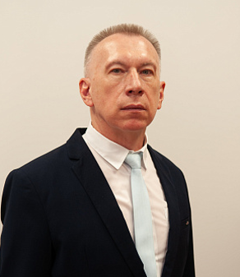Депутат Тамбовской областной Думы седьмого созыва.
Избран по Мичуринскому одномандатному избирательному округу № 13, дата начала полномочий 19.09.2021 года.
Член комитета по охране здоровья Тамбовской областной Думы седьмого созыва.
Член фракции Партии «ЕДИНАЯ РОССИЯ» в Тамбовской областной Думе седьмого созыва.
Родился 30 марта 1963 года в д. 2 Анненка Мордовского района Тамбовской области.
Образование - высшее профессиональное.
В 1989 году окончил Саратовский государственный медицинский институт по специальности «лечебное дело».
С 1989 года по 1990 год проходил интернатуру по терапии в Мичуринской городской больнице им С.С.Брюхоненко.
Трудовая деятельность:
С 1990 года по 1991 год – преподаватель терапии Мичуринского медицинского училища.
С 1991 года по 1996 год – заведующий 1 терапевтическим отделением Мичуринской городской больницы им С.С.Брюхоненко.
С 1996 года по настоящее время - заведующий кардиологическим отделением Мичуринской городской больницы им С.С. Брюхоненко.
Имеет сертификат специалиста по терапии и кардиологии.
Награжден Почетной грамотой Министерства здравоохранения РФ; Почетной грамотой Тамбовской областной Думы.
Отличник здравоохранения. Присвоено почетное звание «Заслуженный врач РФ».
Женат, имеет дочь.

Куприянов Александр Викторович
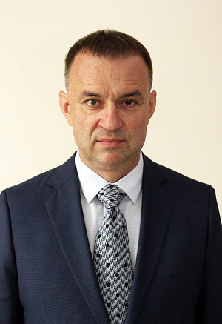
Депутат Тамбовской областной Думы седьмого созыва.
Избран по списку Тамбовского регионального отделения Всероссийской политической партии «ЕДИНАЯ РОССИЯ», дата начала полномочий 19.09.2021 года.
Первый заместитель председателя Тамбовской областной Думы седьмого созыва.
Член комитета по промышленности, строительству, транспорту, связи и развитию предпринимательства Тамбовской областной Думы седьмого созыва.
Член фракции Партии «ЕДИНАЯ РОССИЯ» в Тамбовской областной Думе седьмого созыва.
Член Президиума Регионального политического совета Партии «ЕДИНАЯ РОССИЯ».
Региональный координатор партийного проекта «Историческая память».
Родился 8 сентября 1971 года в г.Тамбове.
Образование - высшее профессиональное:
В 1994 году с отличием закончил Тамбовский государственный технический университет, специальность «Автоматизация технологических процессов и производств»;
В 1999 году закончил Тамбовский государственный технический университет по специальности «Финансы и кредит».С 1994 года работал в различных коммерческих структурах.
В 2011 году избран депутатом Тамбовской областной думы V созыва. Член комитета по законодательству. В 2015 году избирался заместителем председателя областной Думы.
В 2016 году избран депутатом Тамбовской областной думы VI созыва. Работал председателем комитета по промышленности, строительству, транспорту, связи и развитию предпринимательства в областной Думе на профессиональной постоянной основе.
В 2021 году избран депутатом Тамбовской областной думы VII созыва.
Награжден:
нагрудным знаком администрации Тамбовской области «За содействие развитию Тамбовской области», Почетной грамотой Петровского района.
В соответствии с распределением обязанностей между первыми заместителями, заместителем председателя Тамбовской областной Думы седьмого созыва (распоряжение Тамбовской областной Думы от 27 октября 2021 года № 340-лс) курирует деятельность следующих комитетов Тамбовской областной Думы:
- по труду и социальной политике;
- по промышленности, строительству, транспорту, связи и развитию предпринимательства.

Курбатова Ирина Владимировна
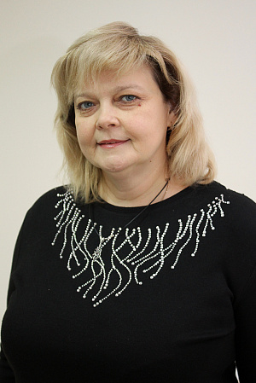
Депутат Тамбовской областной Думы седьмого созыва.
Избрана по Тамбовскому одномандатному избирательному округу № 21, дата начала полномочий 19.09.2021 года.
Член комитета по связям с органами местного самоуправления, общественными организациями и вопросам депутатской этики Тамбовской областной Думы седьмого созыва.
Член фракции Партии «ЕДИНАЯ РОССИЯ» в Тамбовской областной Думе седьмого созыва.
Член Регионального политического совета Партии «ЕДИНАЯ РОССИЯ».
Родилась 10 апреля 1969 года в г. Тамбове Тамбовской области.
Образование - высшее профессиональное.
В 1994 году окончила Тамбовский ордена «Знак Почета» государственный педагогический институт.
Трудовая деятельность:
С 1989 года по 2002 год – старшая пионерская вожатая, учитель истории, заместитель директора по учебно-воспитательной работе средней школы №18 города Тамбова Тамбовской области.
С 2002 года по 2005 год – главный специалист отдела содержания и развития образования управления образования мэрии города Тамбова, главный специалист отдела общего образования управления образования и науки Тамбовской области.
С 2005 года по настоящее время – директор муниципального автономного общеобразовательного учреждения «Центр образования №13 имени Героя Советского Союза Н.А.Кузнецова».
Награждена:
Почетной грамотой Министерства образования РФ, 2002 год; нагрудным знаком «Почетный работник общего образования РФ», 2008 год; знаком «За заслуги перед городом Тамбовом», 2018 год; нагрудным знаком Правительства Тамбовской области «За содействие развитию Тамбовской области».

Лапочкин Евгений Владимирович
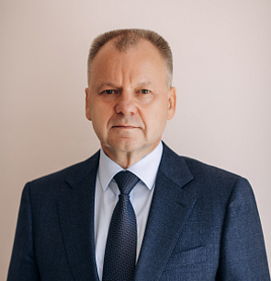
Депутат Тамбовской областной Думы седьмого созыва.
Избран по списку Тамбовского регионального отделения Всероссийской политической партии «ЕДИНАЯ РОССИЯ», дата начала полномочий 19.09.2021 года.
Член комитета по труду и социальной политике Тамбовской областной Думы седьмого созыва.
Член фракции Партии «ЕДИНАЯ РОССИЯ» в Тамбовской областной Думе седьмого созыва.
Родился 19 августа 1962 года на ст. Донгузская Оренбургской области.
Образование - высшее профессиональное.
В 1985 году окончил Саратовский государственный медицинский институт, квалификация – врач-педиатр, специальность – педиатрия.
С 1998 года по 2001 год обучался в Поволжской академии государственной службы, квалификация – менеджер, специальность «Государственное и муниципальное управление».
Трудовая деятельность:
С 1986 года по 1997 год – врач анестезиолог- реаниматолог Тамбовской областной детской больницы.
С 1997 года по настоящее время – директор ТОГБПОУ «Тамбовский областной медицинский колледж».
В 2006 году присуждена ученая степень «Кандидат педагогических наук».
За большой личный вклад в развитие сестринского дела в Российской Федерации объявлена благодарность Министерства здравоохранения Российской Федерации, 2004 г.; За многолетний добросовестный труд награжден нагрудным знаком «Отличник здравоохранения Российской Федерации», 2005 г.; Указом Президента Российской Федерации присвоено почётное звание «Заслуженный работник здравоохранения Российской Федерации», 2012 г.; Награжден Почётной грамотой города Тамбова за высокое профессиональное мастерство и многолетнюю плодотворную деятельность в интересах города Тамбова и его жителей, 2017 г.; Награжден нагрудным знаком «За развитие сферы образования Тамбовской области», 2018 г.; Награжден нагрудным знаком «За заслуги перед городом Тамбовом», 2018 г.; За большой личный вклад в развитие донорского движения награжден медалью «За содействие донорскому движению», 2019 г.; Награжден нагрудным знаком «За содействие развитию Тамбовской области», 2022 г.
Женат, воспитал дочь

Македонская Марина Владимировна
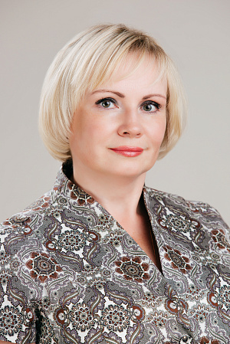
Депутат Тамбовской областной Думы седьмого созыва.
Избрана по Тамбовскому одномандатному избирательному округу № 18, дата начала полномочий 19.09.2021 года.
Заместитель руководителя фракции Партии «ЕДИНАЯ РОССИЯ» в Тамбовской областной Думе седьмого созыва.
Региональный координатор федерального партийного проекта «Здоровое будущее».
Член Местного политического совета Тамбовского городского местного отделения Партии «ЕДИНАЯ РОССИЯ».
Председатель комитета по охране здоровья Тамбовской областной Думы седьмого созыва.
Родилась 23 июля 1974 года в городе Россошь Воронежской области.
Образование – высшее профессиональное.
В 1997 году окончила Саратовский государственный медицинский университет по специальности «Лечебное дело».
В 2011 году окончила Поволжскую академию государственной службы имени П.А. Столыпина по специальности «Государственное и муниципальное управление».
Кандидат медицинских наук, доцент.
Трудовая деятельность:
С 2004 года по 2007 год – заведующая терапевтическим отделением № 1 стационара городской больницы № 4 города Тамбова.
С 2007 года по 2011 года – заместитель главного врача по терапевтической работе Тамбовской областной клинической больницы.
С 2011 года по настоящее время – главный врач городской клинической больницы имени Архиепископа Луки города Тамбова.
Отмечена нагрудным знаком «Отличник здравоохранения» Минздрава России, почетной грамотой Министерства здравоохранения и социального развития РФ, нагрудным знаком «За заслуги перед городом Тамбовом».

Максимов Сергей Викторович
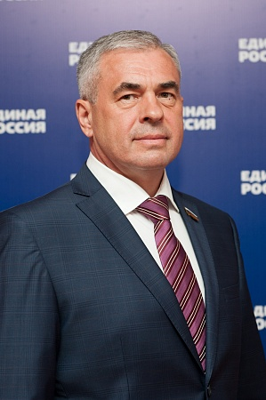
Депутат Тамбовской областной Думы седьмого созыва.
Избран по Сосновскому одномандатному избирательному округу № 15, дата начала полномочий 19.09.2021 года.
Заместитель председателя комитета по аграрным вопросам, экологии и природопользованию Тамбовской областной Думы седьмого созыва.
Член фракции Партии «ЕДИНАЯ РОССИЯ» в Тамбовской областной Думе седьмого созыва.
Член Регионального политического совета Партии «ЕДИНАЯ РОССИЯ».
Родился 1 января 1966 года в деревне Комаровка Бондарского района Тамбовской области.
Окончил Тамбовский автотранспортный техникум им. Солнцева. Затем получил высшее образование в Поволжской академии государственной службы имени П.А. Столыпина.
С 1985 года по 1987 год проходил службу в рядах Вооружённых Сил.
С 1987 года по 1990 год работал мастером практического обучения.
С 1991 года по 1993 год заместитель генерального директора в ТОО «Возрождение».
В 1994 году начал предпринимательскую деятельность в сфере переработки мясной продукции и производства колбасных изделий.
К 2006 году было принято решение о создании нового юридического лица – ОАО МПК «Максимовский», генеральным директором которого стал Максимов С.В.
В 2004 году начинает осваивать сельское хозяйство.
В настоящее время является генеральным директором ОАО «Агропроминвест», генеральным директором АО «ЭКООЙЛ». Член Президиума общественной организации «Тамбовагропромсоюз». Учредитель Попечительского совета регионального общественного Фонда «Возрождение православных святынь». Член попечительского совета Мичуринского государственного аграрного университета (ФГБОУ ВПО МичГАУ).
Награждён орденом «Миротворец» 2-ой степени, орденом «Меценат» в категории серебро, Почётной грамотой Министерства сельского хозяйства РФ «За многолетний и добросовестный труд в системе агропромышленного комплекса», Благодарственным письмом Председателя Совета Федерации Федерального Собрания РФ «За многолетний добросовестный труд, большой вклад в развитие Законодательства Тамбовской области, активную депутатскую деятельность», дипломами победителя областного конкурса «Лучший предприниматель года», а также отмечен множеством благодарственных писем за оказанную помощь детским садам, школам, спортивным клубам и другим учреждениям, Благодарностью Главы Тамбовской области.
Член ВПП «ЕДИНАЯ РОССИЯ» с 2005 года.
Женат, имеет двоих взрослых дочерей.

Матушкин Евгений Алексеевич
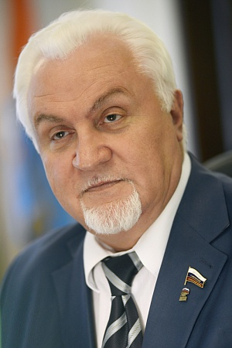
Депутат Тамбовской областной Думы седьмого созыва.
Избран по Мичуринскому одномандатному избирательному округу № 11, дата начала полномочий 19.09.2021 года.
Председатель Тамбовской областной Думы седьмого созыва.
Член фракции Партии «ЕДИНАЯ РОССИЯ» в Тамбовской областной Думе седьмого созыва.
Родился 17 мая 1957 года в городе Славянске Донецкой области.
Образование высшее профессиональное.
В 1979 году окончил Тамбовский государственный педагогический институт по специальности «История и английский язык» с присвоением квалификации «Учитель истории, обществоведения, английского языка».
Трудовую деятельность начал в 1979 году организатором внеклассной и внешкольной работы с детьми в Глазковской средней школе Мичуринского района.
С 1981 года по 1984 год – секретарь комитета ВЛКСМ Плодоовощного института им. И.В. Мичурина, старший преподаватель кафедры истории КПСС.
С 1984 года по 1986 год – директор средней школы № 23 города Мичуринска.
С 1986 года по 1988 год – заведующий отделом народного образования исполнительного комитета Мичуринского городского Совета народных депутатов.
С 1988 года по 1991 год – заместитель директора, учитель IV-VIII классов 8-летней школы при Посольстве СССР в США.
С 1991 года по 1992 год – исполняющий обязанности заведующего отделом народного образования Мичуринского горисполкома.
С 1992 года по 2001 год – начальник отдела образования администрации города Мичуринска; начальник управления образования, науки и молодежной политики администрации города Мичуринска.
С 2001 года по 2011 год – заместитель главы администрации города Мичуринска.
С апреля 2011 года – депутат Тамбовской областной Думы пятого созыва, председатель комитета областной Думы по связям с органами местного самоуправления, общественными организациями и вопросам депутатской этики.
С июня 2011 года по декабрь 2015 года – заместитель председателя Тамбовской областной Думы пятого созыва.
С декабря 2015 года по сентябрь 2016 года – председатель Тамбовской областной Думы пятого созыва.
С сентября 2016 года по сентябрь 2021 года – депутат Тамбовской областной Думы шестого созыва, председатель Тамбовской областной Думы шестого созыва.
Член Партии «ЕДИНАЯ РОССИЯ» с 2008 года. Член Президиума Регионального политического совета Тамбовского регионального отделения Партии «ЕДИНАЯ РОССИЯ».
Член Совета законодателей Российской Федерации при Федеральном Собрании Российской Федерации. Член Комиссии Совета законодателей по вопросам социальной политики.
Член Совета законодателей Центрального федерального округа Совета при полномочном представителе Президента РФ в Центральном федеральном округе.
Член Медиасовета Первого общественного экологического телевидения «SkyleafTV».
Официальный представитель областной Думы в Ассоциации «Совет муниципальных образований Тамбовской области».
Представляет Тамбовскую областную Думу в областных комиссиях:
- по реализации региональной программы по оказанию содействия переселению соотечественников, проживающих за рубежом;
- по наградам Тамбовской области;
- по отбору кандидатур на должность глав муниципальных образований;
- по премированию лиц, замещающих государственные должности в Правительстве Тамбовской области;
- по противодействию незаконному обороту промышленной продукции в Тамбовской области;
- по межбюджетным проектировкам;
- по обеспечению реализации приоритетного проекта «Формирование комфортной городской среды»;
- антитеррористической;
- антинаркотической.
Входит в Совет по реализации приоритетных национальных проектов в Тамбовской области; попечительский совет православной гимназии имени святителя Питирима; научно-редакционный совет по переизданию Тамбовской энциклопедии.
В Тамбовской областной Думе возглавляет:
- квалификационно-конкурсную комиссию по проведению квалификационных экзаменов и конкурсов гражданских служащих, за исключением категории «руководители»;
- комиссию областной Думы по проведению конкурсов на замещение вакантных должностей гражданской службы Тамбовской области категории «руководители»;
- аттестационную комиссию по проведению аттестации государственных гражданских служащих, замещающих должности гражданской службы, исполнение должностных обязанностей по которым связано с использованием сведений, составляющих государственную тайну;
-аттестационную комиссию по проведению аттестации государственных гражданских служащих областной Думы;
- комиссию по внутреннему финансовому контролю и внутреннему финансовому аудиту.
Непосредственно координирует деятельность комитетов Тамбовской областной Думы:
- по науке, образованию, культуре, туризму, спорту и молодёжной политике;
- по охране здоровья;
- по связям с органами местного самоуправления, общественными организациями и вопросам депутатской этики.
Является координатором Совета наставников Молодежного парламента Тамбовской области.
Награжден государственными, ведомственными и другими наградами:
Благодарностью Министерства иностранных дел СССР (1990 г.), Нагрудным знаком «Отличник народного просвещения» (1992 г.), Почетным званием «Заслуженный учитель Российской Федерации» (1996 г.), Почетной грамотой администрации области (2000 г.), Юбилейной медалью «75 лет Тамбовской области» (2012 г.), Почетной грамотой Совета Федерации Федерального Собрания Российской Федерации (2014 г.), Грамотой к памятной медали «XXII Олимпийские зимние игры и XI Паралимпийские зимние игры 2014 года в г. Сочи» за значительный вклад в подготовку и проведение XXII Олимпийских зимних игр и XI Паралимпийских зимних игр в 2014 году в Сочи (2014 г.), Благодарностью Комитета Государственной Думы по федеративному устройству и вопросам местного самоуправления (2015 г.), Благодарностью Председателя Совета Федерации Федерального Собрания Российской Федерации (2015 г.), Почетной грамотой Государственной Думы Федерального Собрания Российской Федерации (2016 г.), Благодарственным письмом Ассоциации «Совета муниципальных образований Тамбовской области» (2016 г.), Медалью «Совет Федерации. 20 лет» (2016 г.), Почетным знаком Общероссийского конгресса муниципальных образований «За заслуги в развитии местного самоуправления в Российской Федерации» (2016 г.), Орденом В.И. Вернадского (2017 г.), Почетной грамотой Президиума Тамбовского областного комитета профсоюза работников государственных учреждений и общественного обслуживания РФ (2017 г.), Нагрудным знаком администрации Тамбовской области «За содействие развитию Тамбовской области» (2017 г.), Медалью Министерства обороны Российской Федерации «За заслуги в увековечивании памяти погибших защитников Отечества» (2017 г.), Юбилейной медалью «80 лет Тамбовской области» (2017 г.), Медалью Союза ветеранов Госбезопасности «100 лет Андропову Ю.В.» (2017 г.), Благодарственным письмом Президента Российской Федерации за активное участие в работе по подготовке и проведению выборов Президента Российской Федерации (2018 г.), Медалью «Совет Федерации. 25 лет» (2018 г.), Нагрудным знаком администрации Тамбовской области «За трудовые достижения» (2019 г.), Нагрудным знаком «За заслуги перед городом Мичуринском» (2019 г.), Нагрудным знаком администрации Тамбовской области «Почетный наставник Тамбовской области» (2020 г.), Нагрудным знаком «За заслуги перед Тамбовской областью» (2022 г.), Почетной грамотой Главы Тамбовской области «За большой вклад в социально-экономическое развитие Тамбовской области и многолетний добросовестный труд» (2023 г.).
Женат, воспитал двух сыновей.

Мачихин Роман Юрьевич
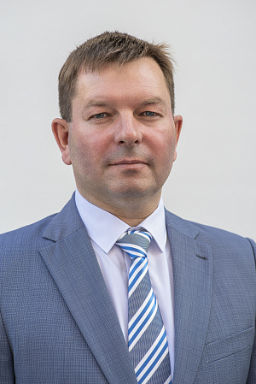
Депутат Тамбовской областной Думы седьмого созыва.
Избран по списку Регионального отделения "ВСЕРОССИЙСКОЙ ПОЛИТИЧЕСКОЙ ПАРТИИ «РОДИНА» в Тамбовской области, дата начала полномочий 19.09.2021 года.
Член комитета по аграрным вопросам, экологии и природопользованию Тамбовской областной Думы седьмого созыва.
Член фракции политической партии "ВСЕРОССИЙСКАЯ ПОЛИТИЧЕСКАЯ ПАРТИЯ "РОДИНА" в Тамбовской областной Думе седьмого созыва.
Родился 19 сентября 1976 года в г.Тамбове.
Образование - высшее.
С 1993 года по 1998 год -Тамбовское высшее военное авиационное инженерное училище.
С 2010 года по 2014 год - ФГБОУ ВПО «Воронежская государственная лесотехническая академия» г.Воронеж.
Трудовая деятельность:
С 01 августа 1993 года по 10 сентября 2015 года - служба в Вооруженных силах Российской Федерации.
Награжден медалями «ЗА ОТЛИЧИЕ В ВОЕННОЙ СЛУЖБЕ» I, II ,III степени; Почетной грамотой Тамбовской областной Думы.
Капитан запаса.
С 13 января 2016 года по настоящее время - генеральный директор ООО «Флаттер плюс».
Женат, два сына.

Моисеев Павел Сергеевич
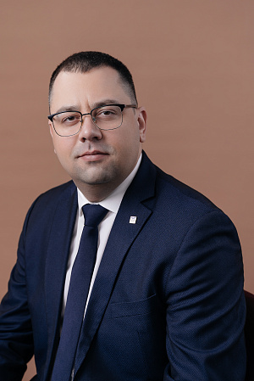
Депутат Тамбовской областной Думы седьмого созыва.
Избран по Котовскому одномандатному избирательному округу № 17, дата начала полномочий 14.09.2022 года.
Член фракции Всероссийской политической партии «ЕДИНАЯ РОССИЯ» в Тамбовской областной Думе седьмого созыва.
Заместитель Секретаря Тамбовского регионального отделения Партии «ЕДИНАЯ РОССИЯ».
Член Президиума Регионального политического совета Партии «ЕДИНАЯ РОССИЯ».
Председатель комитета по связям с органами местного самоуправления, общественными организациями и вопросам депутатской этики Тамбовской областной Думы седьмого созыва.
Родился 17 апреля 1987 года в городе Тамбове Тамбовской области.
Место жительства: Тамбовская область, город Тамбов.
Образование высшее. В 2009 году окончил Тамбовский государственный университет имени Г.Р. Державина по специальности финансы и кредит. В 2010 году с отличием окончил Московский государственный технологический университет «СТАНКИН» по направлению «Метрология, стандартизация и сертификация», магистр.
Основное место работы: ФГБОУ ВО «Тамбовский государственный университет имени Г.Р. Державина».
Кандидат экономических наук, доцент.
Трудовую деятельность начал в 2007 году техником по планированию качества Отдела менеджмента качества Управления метрологии и стандартизации АМО ЗИЛ. Имеет опыт работы в коммерческих банках – ЗАО КБ «Ситибанк» (г. Москва), ОАО «Промсвязьбанк» (г. Тамбов).
С 2011 года в Тамбовском государственном университете имени Г.Р. Державина осуществлял руководство по различным направлениям деятельности университета: корпоративной политики, организационно-распорядительной деятельности, информатизации и инфраструктурному развитию. С 2019 года - проректор по управлению имущественным комплексом и инфраструктурному развитию, с 2021 года - проректор по цифровой трансформации, управлению имущественным комплексом и инфраструктурному развитию. В июле 2022 года приказом Министерства науки и высшего образования Российской Федерации назначен исполняющим обязанности ректора университета. Приказом Министерства науки и высшего образования Российской Федерации утвержден в должности ректора ФГБОУ ВО «Тамбовский государственный университет имени Г.Р. Державина» с 24 марта 2023 года.
Награжден: Почетной грамотой Министерства науки и высшего образования Российской Федерации; Медалью «За вклад в реализацию государственной политики в области образования и научно-технологического развития» Министерства науки и высшего образования Российской Федерации; Грамотой Правительства Тамбовской области.
Женат.

Морозов Олег Винарьевич
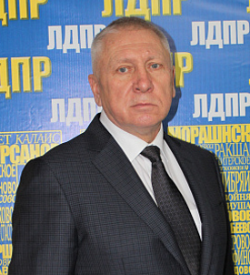
Депутат Тамбовской областной Думы седьмого созыва.
Избран по списку Тамбовского Регионального отделения политической партии "ЛДПР - Либерально-демократическая партия России" в Тамбовской области, дата начала полномочий 19.09.2021 года.
Заместитель председателя комитета по промышленности, строительству, транспорту, связи и развитию предпринимательства Тамбовской областной Думы седьмого созыва.
Руководитель фракции политической партии "ЛДПР – Либерально – демократическая партия России" в Тамбовской областной Думе седьмого созыва.
Родился 6 апреля 1962 года в городе Тамбове.
Образование - высшее.
В 1988 году окончил Тамбовский институт химического машиностроения.
Трудовая деятельность:
С 1981 года по 1983 год – Служба в армии.
С 1988 года по 1990 год – Тамбовский завод «Ревтруд», старший мастер радиосборочного цеха.
С 1990 года по 2013 год – ООО «Танфед», генеральный директор.
С 2013 года по декабрь 2015 года – ООО «Атлантика», генеральный директор.
С 2016 года по 2017 год – ИП Маннаников А.Н., главный инженер.
С 2018 года по 2021 год – помощник депутата ГД ФС РФ Шерина А.Н. по работе в Тамбовской области на постоянной основе.
Награжден: Почетной грамотой Тамбовской областной Думы.
Женат, имеет сына.

Мягких Сергей Алексеевич
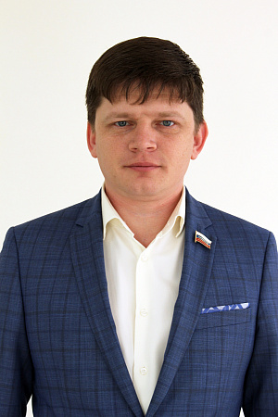
Депутат Тамбовской областной Думы седьмого созыва.
Избран по списку Регионального отделения "ВСЕРОССИЙСКОЙ ПОЛИТИЧЕСКОЙ ПАРТИИ «РОДИНА» в Тамбовской области, дата начала полномочий 19.09.2021 года.
Председатель комитета по труду и социальной политике Тамбовской областной Думы седьмого созыва.
Член фракции политической партии "ВСЕРОССИЙСКАЯ ПОЛИТИЧЕСКАЯ ПАРТИЯ "РОДИНА" в Тамбовской областной Думе седьмого созыва.
Член Совета Регионального отделения "ВСЕРОССИЙСКОЙ ПОЛИТИЧЕСКОЙ ПАРТИИ «РОДИНА» в Тамбовской области.
Родился 06 июня 1985 года в г. Тамбове.
Образование - высшее профессиональное.
В 2014 году окончил Негосударственное образовательное учреждение высшего профессионального образования «Национальный институт бизнеса» г. Москва по специальности «юрист».
Трудовая деятельность:
В 2018 году – заместитель директора Муниципальное казенное учреждение «Административно-хозяйственный центр Цнинского сельсовета».
С 2019 года по 2021 год – помощник депутата Тамбовской областной Думы шестого созыва.
С 2020 года по 2021 год – депутат Тамбовской городской Думы седьмого созыва, заместитель председателя комитета Тамбовской городской Думы Тамбовской области седьмого созыва по социальной политике.
Награжден: Почетной грамотой Тамбовской областной Думы.

Нелюбов Сергей Николаевич
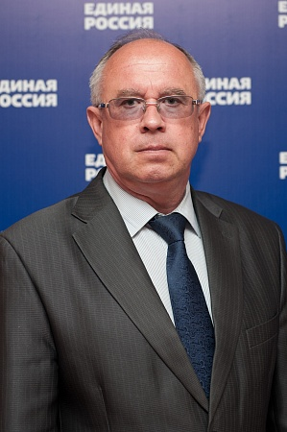
Депутат Тамбовской областной Думы седьмого созыва.
Избран по списку Тамбовского регионального отделения Всероссийской политической партии «ЕДИНАЯ РОССИЯ», дата начала полномочий 19.09.2021 года.
Член комитета по охране здоровья Тамбовской областной Думы седьмого созыва.
Член фракции Партии «ЕДИНАЯ РОССИЯ» в Тамбовской областной Думе седьмого созыва.
Родился 24 марта 1957 года в с. Нижний Шибряй Тамбовской области.
Образование - высшее профессиональное.
В 1980 году окончил санитарно-гигиенический факультет Рязанского медицинского института имени академика И.П.Павлова.
С 1980 года по 1985 год - санитарный врач санэпидстанции Уваровской ЦРБ.
С 1985 года по 2005 год – директор Уваровского медицинского училища.
С 2005 года по настоящее время – главный врач ТОГБУЗ «Уваровская ЦРБ».
Избирался депутатом Уваровского городского Совета четырёх созывов.
В 2001 году присвоено почётное звание «Заслуженный работник здравоохранения Российской Федерации».
Награжден нагрудным знаком Правительства Тамбовской области «За трудовые достижения».
Член политсовета Уваровского городского местного отделения ВПП «ЕДИНАЯ РОССИЯ».
Женат.

Нечаева Ирина Александровна
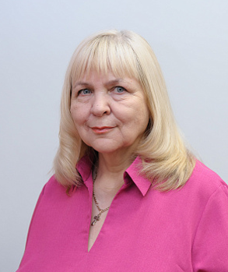
Депутат Тамбовской областной Думы седьмого созыва.
Избрана по списку Тамбовского регионального отделения Всероссийской политической партии «ЕДИНАЯ РОССИЯ», дата начала полномочий 19.09.2021 года.
Член комитета по охране здоровья Тамбовской областной Думы седьмого созыва.
Член фракции Партии «ЕДИНАЯ РОССИЯ» в Тамбовской областной Думе седьмого созыва.
Родилась 5 мая 1957 года в г. Черновцы, Украина.
Образование - высшее профессиональное.
В 1980 году окончила Ивано-Франковский государственный медицинский институт по специальности «Лечебное дело».
Трудовая деятельность:
С 1980 года по 1993 год - участковый терапевт в Узловой больнице на ст.Тамбов.
С 1993 года по 1996 год - заместитель начальника отдела здравоохранения мэрии г. Тамбова.
С 1996 года по 1997 год - заместитель главного врача по медицинской части поликлиники № 5 г. Тамбова.
С 1997 года по апрель 2020 год - главный врач ТОГБУЗ «Городская поликлиника № 6 г. Тамбова».
С апреля 2020 года является главным врачом ГБУЗ «Областная станция скорой медицинской помощи и медицины катастроф».
Награждена: Почетной грамотой Министерства здравоохранения РФ в 2009 году; почетным знаком «Отличник Здравоохранения» в 2018 году; Грамотой Правительства Тамбовской области в 2024 году.
Замужем.

Новичков Андрей Александрович
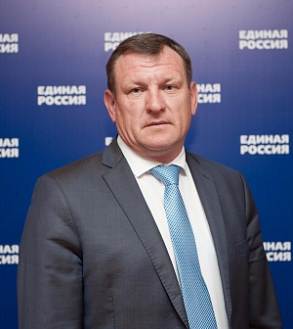
Депутат Тамбовской областной Думы седьмого созыва.
Избран по Никифоровскому одномандатному избирательному округу № 10, дата начала полномочий 19.09.2021 года.
Член комитета по промышленности, строительству, транспорту, связи и развитию предпринимательства Тамбовской областной Думы седьмого созыва.
Член фракции Партии «ЕДИНАЯ РОССИЯ» в Тамбовской областной Думе седьмого созыва.
Член Регионального политического совета Партии «ЕДИНАЯ РОССИЯ».
Заместитель Секретаря Никифоровского местного отделения, Секретарь первичного отделения Партии № 4 рабочего поселка Дмитриевка Никифоровского района Тамбовской области.
Родился 21 марта 1968 года в р.п.Дмитриевка Тамбовской области.
Образование - высшее профессиональное.
В 2014 году окончил Мичуринский государственный аграрный университет.
С 2005 года по сентябрь 2016 года – депутат Никифоровского районного Совета народных депутатов.
В настоящее время – индивидуальный предприниматель Новичков.
Член ВПП «ЕДИНАЯ РОССИЯ».
Женат.

Орионов Александр Игоревич
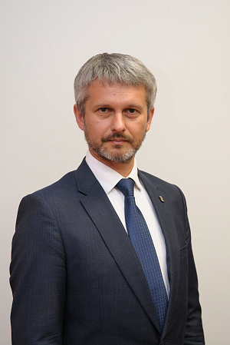
Депутат Тамбовской областной Думы седьмого созыва.
Избран по Тамбовскому одномандатному избирательному округу № 22, дата начала полномочий 23.09.2021 года.
Первый заместитель председателя Тамбовской областной Думы седьмого созыва.
Член комитета по бюджету, налогам и финансам Тамбовской областной Думы седьмого созыва.
Член фракции Партии «ЕДИНАЯ РОССИЯ» в Тамбовской областной Думе седьмого созыва.
Член Президиума Регионального политического совета Партии «ЕДИНАЯ РОССИЯ».
Первый заместитель Секретаря Тамбовского регионального отделения Партии "ЕДИНАЯ РОССИЯ".
Родился 29 марта 1977 года в г.Тамбове.
Образование - высшее профессиональное.
В 1999 году окончил ТГУ им. Г.Р. Державина по специальности «Юриспруденция».
В 2008 году окончил Финансовую академию при Правительстве РФ по специальности «Финансы и кредит – финансовый менеджмент».
С 2000 года по сентябрь 2021 года являлся индивидуальным предпринимателем, руководителем организаций в сфере консалтинга, финансов и сельского хозяйства.
С августа 2022 года решает задачи по восстановлению инфраструктуры в подшефном Новоайдарском районе, ЛНР, координирует гуманитарную миссию.
Награжден: почетным знаком «ОТ БЛАГОДАРНОГО НАРОДА ЛНР»; благодарностью за активное участие и высокий результат в сборе предложений в Народную программу Партии «ЕДИНАЯ РОССИЯ»; благодарностью за профессионализм и личный вклад в успешное проведение избирательной кампании избирательного цикла «ЕДГ-2023».
Женат. Имеет двоих детей.
В соответствии с распределением обязанностей между первыми заместителями, заместителем председателя Тамбовской областной Думы седьмого созыва (распоряжение Тамбовской областной Думы от 27 октября 2021 года № 340-лс) курирует деятельность следующих комитетов Тамбовской областной Думы:
- по законодательству;
- по аграрным вопросам, экологии и природопользованию.

Плотников Павел Владимирович
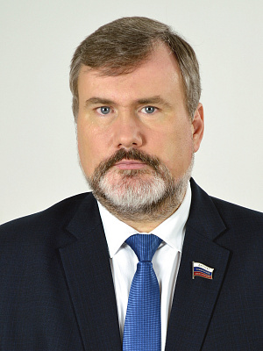
Депутат Тамбовской областной Думы седьмого созыва.
Избран по списку Регионального отделения Социалистической политической партии "СПРАВЕДЛИВАЯ РОССИЯ - ПАТРИОТЫ - ЗА ПРАВДУ" в Тамбовской области, дата начала полномочий 19.09.2021 года.
Руководитель фракции Социалистической политической партии "СПРАВЕДЛИВАЯ РОССИЯ - ПАТРИОТЫ - ЗА ПРАВДУ" в Тамбовской областной Думе.
Заместитель председателя комитета по аграрным вопросам, экологии и природопользованию Тамбовской областной Думы седьмого созыва.
Родился 8 июня 1972 года в городе Тамбове.
В 1995 году окончил Московский физико-технический институт по специальности «Прикладные математика и физика», в 1998 году — аспирантуру МФТИ. Кандидат физико-математических наук, доцент.
В 2009 году окончил Российский государственный гуманитарный университет по специальности «Юриспруденция».
С 1993 года по 1998 год — инженер, младший научный сотрудник Вычислительного центра Российской академии наук.
С 1998 года по 2010 год — ассистент, старший преподаватель, доцент Тамбовского государственного технического университета.
Избирался депутатом Тамбовской городской Думы третьего (2000 год) и четвертого (2005 год) созывов, депутатом Тамбовской областной Думы четвертого (2005 год) и шестого (2016 год) созывов.
С 2006 года по 2011 год — заместитель председателя комитета по законодательству Тамбовской областной Думы четвертого созыва.
С 2012 года по 2016 год — юрисконсульт ООО «ХХI ВЕК».
С 2016 года по октябрь 2021 года — заместитель председателя комитета по бюджету, налогам и финансам Тамбовской областной Думы шестого созыва.
В феврале 2017 года избран председателем Совета Регионального отделения Политической партии СПРАВЕДЛИВАЯ РОССИЯ в Тамбовской области. С апреля 2021 года является председателем Совета Регионального отделения Социалистической политической партии "СПРАВЕДЛИВАЯ РОССИЯ - ПАТРИОТЫ - ЗА ПРАВДУ" в Тамбовской области.
Награжден Грамотой Правительства Тамбовской области.

Плужников Юрий Владимирович
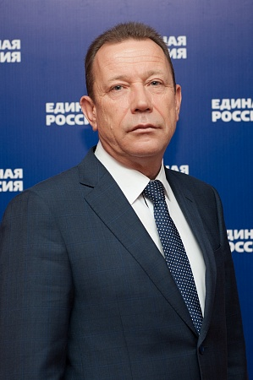
Депутат Тамбовской областной Думы седьмого созыва.
Избран по списку Тамбовского регионального отделения Всероссийской политической партии «ЕДИНАЯ РОССИЯ», дата начала полномочий 19.09.2021 года.
Заместитель председателя Тамбовской областной Думы седьмого созыва.
Руководитель фракции Партии «ЕДИНАЯ РОССИЯ» в Тамбовской областной Думе седьмого созыва.
Председатель комитета по бюджету, налогам и финансам Тамбовской областной Думы седьмого созыва.
Член Президиума Регионального политического совета Партии «ЕДИНАЯ РОССИЯ».
Родился 8 декабря 1958 года в с.Булгаково Тамбовской области.
Образование – высшее:
- в 1994 году окончил Тамбовский государственный педагогический институт по специальности «Учитель истории»;
- в 2001 году Тамбовский государственный университет им.Г.Р.Державина по специальности «Менеджер»;
- в 2003 году защитил диссертацию на соискание ученой степени кандидата технических наук.
В 1978 году начал свою трудовую деятельность гальваником Тамбовского завода подшипников скольжения.
С 1986 года по 1995 год – мастер, заместитель начальника цеха, начальник цеха Тамбовского завода подшипников скольжения.
С 1995 года по 1998 год – начальник производственно-сбытового отдела, директор производства Тамбовского АООТ подшипников скольжения.
С декабря 1998 года по октябрь 2021 года – генеральный директор ОАО «Завод подшипников скольжения».
В апреле 2001 года избран депутатом Тамбовской городской Думы.
Избирался депутатом Тамбовской областной Думы III, IV, V и VI созывов.
Член ВПП «ЕДИНАЯ РОССИЯ» с 2003 года.
Женат.
Награжден:
- медалью ордена «За заслуги перед Отечеством» II степени 2001 г.;
- присвоено почетное звание «Заслуженный машиностроитель Российской Федерации», 2008 г.;
- Почетной грамотой Государственной Думы Федерального Собрания
Российской Федерации;
- нагрудным знаком администрации Тамбовской области «За трудовые
достижения» 2008 г.;
- Почетной грамотой администрации Тамбовской области 2002 г., 2003 г.;
- Благодарностью Президента Российской Федерации В.В. Путина 2004 г.;
- Почетной грамотой Тамбовской областной Думы 2008 г.;
- награжден золотым знаком «Почетный меценат и благотворитель» за
благородство помыслов и дел Международным благотворительным фондом
«Меценаты столетия»;
- Благодарностью Президента Российской Федерации В.В. Путина 2014 г.;
- Почетной грамотой Тамбовской области 2017 г.;
- нагрудным знаком Тамбовской области «Герой Труда Тамбовской области» 2018 г;
- Указом Президента Российской Федерации от 3 января 2024 года награжден орденом Дружбы за активную законотворческую деятельность и за многолетнюю добросовестную работу;
- нагрудным знаком Правительства Тамбовской области «За содействие развитию Тамбовской области» 2024 г.
В соответствии с распределением обязанностей между первыми заместителями, заместителем председателя Тамбовской областной Думы седьмого созыва (распоряжение Тамбовской областной Думы от 27 октября 2021 года № 340-лс) руководит работой комитета Тамбовской областной Думы по бюджету, налогам и финансам.

Плуталов Анатолий Тимофеевич
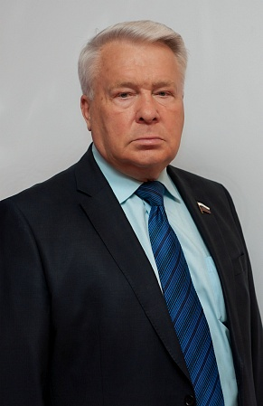
Депутат Тамбовской областной Думы седьмого созыва.
Избран по Первомайскому одномандатному избирательному округу № 14, дата начала полномочий 19.09.2021 года.
Председатель комитета по законодательству Тамбовской областной Думы седьмого созыва.
Член фракции Партии «ЕДИНАЯ РОССИЯ» в Тамбовской областной Думе седьмого созыва.
Родился 23 апреля 1947 в г.Казань.
Образование - высшее профессиональное.
Окончил автодорожный техникум, в 1972 году окончил Тамбовский институт химического машиностроения по специальности «Инженер-механик».
Трудовую деятельность начал в 1965 году водителем таксомоторного парка г.Тамбова. После окончания института работал инструктором обкома ВЛКСМ, служил в Советской Армии.
Был избран Секретарем комитета комсомола в институте химического машиностроения.
С 1973 года по 1976 год – первый секретарь Уваровского горкома ВЛКСМ.
С 1976 года – работа в строительных организациях: начальник УПТК МСО «Облмежколхозстрой», заместитель начальника управления «Тамбовсельстрой».
С 1983 года – начальник объединения «Тамбовагропромдорстрой». С 2002 года по 2011 год – начальник ГУ «Дирекция строящихся автомобильных дорог».
В 1991 году избирался депутатом Совета народных депутатов Тамбовской областной Думы.
Избирался депутатом Тамбовской областной Думы II, III, IV, V и VI созывов.
Награжден медалями:
- «За заслуги развития местного самоуправления»;
- «За заслуги перед Тамбовской областью»;
- «За вклад в подготовку празднования 70-летия Победы в Великой Отечественной войне»;
- нагрудным знаком Правительства Тамбовской области «За содействие развитию Тамбовской области».
Имеет звания «Заслуженный строитель России», «Почетный автомобилист России», «Почетный строитель России», «Почетный дорожник России». Является почетным академиком строительного комплекса России, избран Академиком ННА г.Москва, «Почетный гражданин Тамбовской области».

Попов Александр Александрович
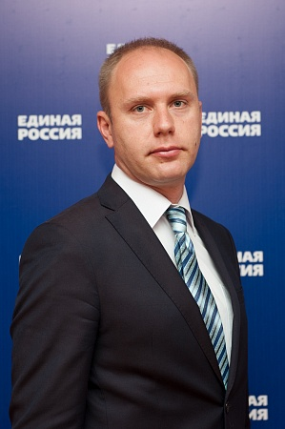
Депутат Тамбовской областной Думы седьмого созыва.
Избран по Инжавинскому одномандатному избирательному округу № 5, дата начала полномочий 19.09.2021 года.
Член комитета по аграрным вопросам, экологии и природопользованию Тамбовской областной Думы седьмого созыва.
Член фракции Партии «ЕДИНАЯ РОССИЯ» в Тамбовской областной Думе седьмого созыва.
Родился 13 января 1983 года в п.Инжавино Тамбовской области.
Образование - высшее профессиональное:
- в 2005 году окончил Воронежскую государственную технологическую академию по специальности «Инженер»;
- в 2007 году получил второе образование - по специальности «Экономика и управление на предприятии».
В настоящее время - генеральный директор АО Маслобойный завод «Инжавинский».
Награжден Благодарственным письмом Правительства Тамбовской области.
Женат, двое детей.

Пузанов Дмитрий Сергеевич
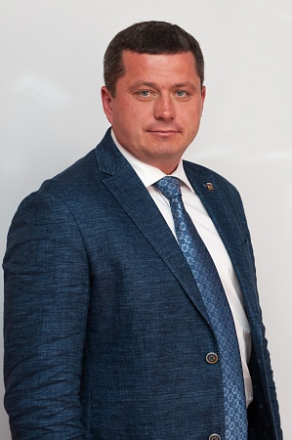
Депутат Тамбовской областной Думы седьмого созыва.
Избран по Бондарскому одномандатному избирательному округу № 3, дата начала полномочий 19.09.2021 года.
Член комитета по аграрным вопросам, экологии и природопользованию Тамбовской областной Думы седьмого созыва.
Член фракции Партии «ЕДИНАЯ РОССИЯ» в Тамбовской областной Думе седьмого созыва.
Родился 11 декабря 1976 года в с. Телешовка Тамбовской области.
Образование - высшее профессиональное.
В 1999 году окончил Мичуринский государственный аграрный университет по специальности «Экономист».
Трудовая деятельность:
По окончании университета поступил на службу Государственной налоговой инспекции по Рассказовскому району специалистом 1 категории отдела налогообложения физических лиц и соблюдения законодательства о контрольно - кассовых машинах.
С 2001 года по 2004 год - управляющий центрального отделения ООО «Рассказовское».
С 2004 года по 2016 год - заместитель генерального директора ООО «Рассказовское».
С 2016 года по настоящее время является генеральным директором ООО «Рассказовское».
Награжден Благодарственным письмом Правительства Тамбовской области.

Серова Галина Александровна
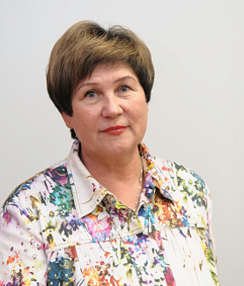
Депутат Тамбовской областной Думы седьмого созыва.
Избрана по Тамбовскому одномандатному избирательному округу № 19, дата начала полномочий 19.09.2021 года.
Заместитель председателя комитета по охране здоровья Тамбовской областной Думы седьмого созыва.
Член фракции Партии «ЕДИНАЯ РОССИЯ» в Тамбовской областной Думе седьмого созыва.
Родилась 22.07.1956 года в г. Щелково Московской области.
Образование - высшее профессиональное.
В 1977 году окончила физико – математический факультет Тамбовского педагогического института.
В 2016 году получила второе высшее образование по специальности «юриспруденция».
Трудовая деятельность:
С 1977 года по 1981 год - ассистент кафедры Тамбовского педагогического института.
С 1981 года по 1985 год – учитель математики общеобразовательной школы в Ленинградской области.
С 1989 года по 2001 год - старший преподаватель кафедры математического анализа Благовещенского педагогического института.
С 2002 года по настоящее время - заместитель председателя Тамбовского регионального отделения общероссийского общественного благотворительного фонда «Российский детский фонд».
С 2006 года по 2021 год - советник главы администрации Тамбовской области по социальным вопросам.
Награждена: Почетной грамотой Тамбовской областной Думы.
Замужем.

Слегтина Светлана Сергеевна
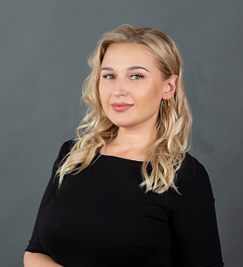
Депутат Тамбовской областной Думы седьмого созыва.
Избрана по списку Тамбовского регионального отделения Всероссийской политической партии "ЕДИНАЯ РОССИЯ", дата начала полномочий 19.09.2021 года.
Член комитета по науке, образованию, культуре, туризму, спорту и молодёжной политике Тамбовской областной Думы седьмого созыва.
Член фракции Партии «ЕДИНАЯ РОССИЯ» в Тамбовской областной Думе седьмого созыва.
Член Регионального политического совета Партии «ЕДИНАЯ РОССИЯ».
Член Молодежного парламента при Государственной Думе Федерального Собрания Российской Федерации.
Родилась 13 марта 1993 г. в г. Мичуринске Тамбовской области.
Образование – высшее.
В 2013 году окончила Сасовское лётное училище гражданской авиации имени Героя Советского Союза Тарана Г.А. по специальности «Пилот».
В 2017 году получила высшее образование специальности «Инженер-пилот» в «Ульяновском институте гражданской авиации имени Главного маршала авиации Б.П. Бугаева».
В 2019 году окончила Ульяновский институт гражданской авиации по профилю «Управление авиационной безопасности».
Трудовая деятельность:
С 2013 года по 2017 год - государственное предприятие Красноярского края «КрасАвиа».
С 2017 года по настоящее время - пилот авиакомпании «Аэрофлот – Российские авиалинии».
В 2020 году стала финалистом Всероссийского конкурса «Лидеры России. Политика».
Награждена: Почетной грамотой Тамбовской областной Думы.
Замужем.
Воспитывает сына.

Сухарев Александр Евгеньевич
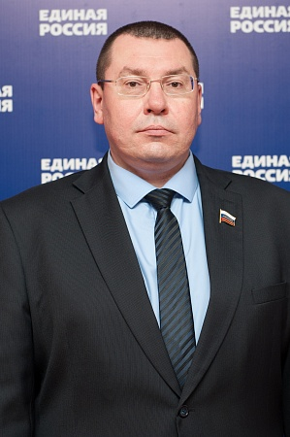
Депутат Тамбовской областной Думы седьмого созыва.
Избран по Мичуринскому одномандатному избирательному округу № 12, дата начала полномочий 19.09.2021 года.
Член комитета по связям с органами местного самоуправления, общественными организациями и вопросам депутатской этики Тамбовской областной Думы седьмого созыва.
Член фракции Партии «ЕДИНАЯ РОССИЯ» в Тамбовской областной Думе седьмого созыва.
Родился 11 декабря 1972 года в городе Мичуринске Тамбовской области.
В 1989 году с серебряной медалью окончил среднюю школу. В том же году поступил в Рязанский государственный медицинский университет, который окончил в 1997 году по специальности – «Лечебное дело».
В 2004 году окончил Тамбовский государственный технический университет по специальности «Юриспруденция».
На протяжении ряда лет после окончания института работал врачом-дерматовенерологом в Мичуринском кожно-венерологическом диспансере.
С 2007 года по 2008 год – заместитель главного врача по лечебной работе в этом же медицинском учреждении.
С 2008 года и по настоящее время работает главным врачом в ТОГБУЗ «Мичуринской психиатрической больнице».
С 2009 года по 2010 год прошел профессиональную переподготовку в ГОУ ВПО Академия народного хозяйства при Правительстве Российской Федерации по программе: «Менеджмент в здравоохранении».
В 2020 году окончил аспирантуру в ФГБУН Федеральный исследовательский центр питания, биотехнологии и безопасности пищи по специальности «Клиническая медицина».
В 2021 году награжден нагрудным знаком «Отличник здравоохранения».
Награжден Почетными грамотами администрации города Мичуринска, Тамбовской областной Думы, Управления здравоохранения Тамбовской области, а также благодарственным письмом Министерства здравоохранения РФ, Благодарственным письмом Правительства Тамбовской области.
Член ВПП «ЕДИНАЯ РОССИЯ» с 2010 года.
Женат. Воспитывает дочь.

Тарабрин Виктор Петрович
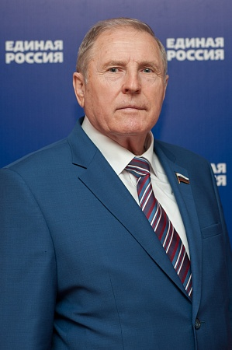
Депутат Тамбовской областной Думы седьмого созыва.
Избран по Мордовскому одномандатному избирательному округу № 9, дата начала полномочий 19.09.2021 года.
Член комитета по аграрным вопросам, экологии и природопользованию Тамбовской областной Думы седьмого созыва.
Член фракции Партии «ЕДИНАЯ РОССИЯ» в Тамбовской областной Думе седьмого созыва.
Родился 25 июня 1944 года в р.п.Мордово Тамбовской области.
Образование - высшее профессиональное.
В 1964 году окончил Тамбовский автодорожный техникум.
В 1991 году — Мичуринский плодоовощной институт им. И.В. Мичурина по специальности «Экономист-организатор сельскохозяйственного производства».
Трудовую деятельность начал в 1967 году в Мордовском районном объединении «Сельхозтехника» инженером - комплектовщиком, заведующим гаражом, заведующим производством.
С 1971 года по 1973 год - начальник отдела мелиорации управления сельского хозяйства Мордовского райисполкома.
С 1973 года — директор Мордовского элеватора, а с 1992 года — генеральный директор АООТ «Мордовский элеватор».
С 1998 года по настоящее время - генеральный директор ОАО «Мордовский элеватор».
Избирался депутатом Тамбовской областной Думы II, III, IV и V созывов.
Награжден:
- Орденом «Знак почета»;
- Медалью «20 лет Победы в ВОВ»;
- Почетной грамотой Государственной Думы РФ;
- Нагрудным знаком «За заслуги перед Тамбовской областью»;
- Почетной грамотой Тамбовской области;
- Почетной грамотой администрации Тамбовской области;
- Почетной грамотой Тамбовской областной Думы;
- Медалью «75 лет Тамбовской области»;
- Медалью «80 лет Тамбовской области»;
- Медалью Святого благоверного князя Даниила Московского;
- Почетной грамотой администрации Мордовского района;
- Нагрудным знаком Тамбовской области «Герой Труда Тамбовской области»;
- Почетной грамотой Главы Тамбовской области.
«Почётный гражданин Мордовского района».
Член ВПП «ЕДИНАЯ РОССИЯ» с 2002 года.
Женат.

Телегин Игорь Вячеславович
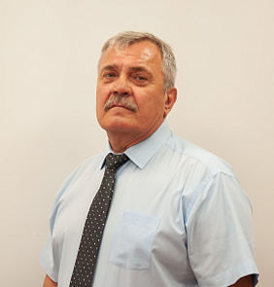
Депутат Тамбовской областной Думы седьмого созыва.
Избран по списку Тамбовского регионального отделения Всероссийской политической партии «ЕДИНАЯ РОССИЯ», дата начала полномочий 19.09.2021 года.
Заместитель председателя комитета по бюджету, налогам и финансам Тамбовской областной Думы седьмого созыва.
Член фракции Партии «ЕДИНАЯ РОССИЯ» в Тамбовской областной Думе седьмого созыва.
Родился 6 мая 1964 года в г. Чимкент, Казахстан.
Образование - высшее профессиональное.
В 1986 году окончил Сызранское ВВАУЛ им. 60-летия СССР.
Трудовая деятельность:
С 1986 года по 1995 год - служба в рядах ВС СССР и РФ.
С 1996 года по 1998 год - ведущий специалист Госналогинспекции по Бондарскому району.
С 1998 года по 2001 год – главный специалист Госналогинспекции по г. Рассказово.
С 2006 года по 2010 год – ведущий специалист в администрации г. Рассказово.
С февраля 2011 года по июнь 2016 года – директор ООО «Техосмотр».
С октября 2016 года работает в областной Думе на профессиональной постоянной основе.
Награжден:
Нагрудным знаком Тамбовской области «За заслуги перед Тамбовской областью» 2024 г.
Женат.

Тен Ирина Геннадьевна
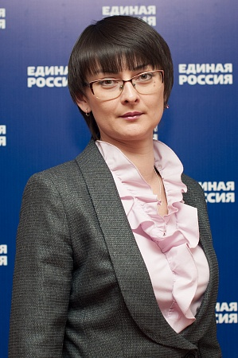
Депутат Тамбовской областной Думы седьмого созыва.
Избрана по Тамбовскому одномандатному избирательному округу № 20, дата начала полномочий 19.09.2021 года.
Член фракции Партии «ЕДИНАЯ РОССИЯ» в Тамбовской областной Думе седьмого созыва.
Член Президиума Регионального политического совета Партии «ЕДИНАЯ РОССИЯ».
Секретарь Тамбовского городского местного отделения Партии «ЕДИНАЯ РОССИЯ».
Заместитель председателя комитета по труду и социальной политике Тамбовской областной Думы седьмого созыва.
Родилась 21 мая 1981 года в г.Кизляр, Дагестан.
Образование - высшее профессиональное.
В 2004 году окончила ТГУ им. Г.Р. Державина по специальности «Бухгалтерский учет и аудит».
Трудовую деятельность начала специалистом по бизнес-планированию будучи студенткой 4-го курса. После окончания университета начала работать по специальности - помощник бухгалтера в аутсорсинговой фирме. В 2007 году стала заместителем директора этой организации.
С 2009 года по 2010 год - главный бухгалтер в негосударственном центре бесплатной правовой помощи АНО «Юридический Центр «Гарант».
С 2010 года по 2016 год – директор АНО «Юридический Центр «Гарант».
С 2010 года по 2016 год являлась членом Общественного совета городского округа г.Тамбов.
С 2012 года по 2016 год – член Общественной палаты Тамбовской области.
В 2013 году стала учредителем и членом штаба Тамбовского регионального отделения Общероссийского народного фронта.
С 2016 года по 2021 год – сопредседатель регионального отделения Общероссийского народного фронта.
Является заместителем председателя областной комиссии по делам несовершеннолетних, а также входит в ряд других комиссий и общественных советов.
Избиралась депутатом Тамбовской областной Думы VI созыва.
Награждена благодарственным письмом Президента РФ за активное участие в работе по подготовке и проведению выборов Президента РФ; благодарностью Председателя Совета Федерации Федерального Собрания Российской Федерации за активную работу в Палате молодых законодателей; Благодарностью Главы Тамбовской области.

Хаустов Сергей Валериевич
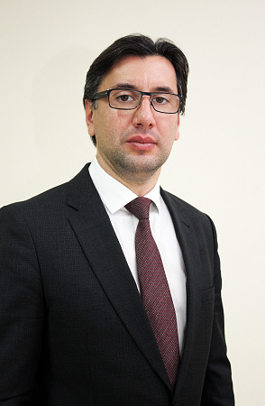
Депутат Тамбовской областной Думы седьмого созыва.
Избран по списку Тамбовского регионального отделения Всероссийской политической партии "ЕДИНАЯ РОССИЯ", дата начала полномочий 19.09.2021 года.
Председатель комитета по аграрным вопросам, экологии и природопользованию Тамбовской областной Думы седьмого созыва.
Член Президиума Регионального политического совета Партии «ЕДИНАЯ РОССИЯ».
Член фракции Партии «ЕДИНАЯ РОССИЯ» в Тамбовской областной Думе седьмого созыва.
Родился 14 октября 1980 года в г. Мичуринск.
Образование высшее:
- в 2002 году окончил Мичуринский государственный аграрный университет по специальности «Финансы и кредит»;
- в 2012 году – Тамбовский государственный технический университет по специальности «Юрист»;
- в 2014 году окончил Мичуринский государственный аграрный университет по специальности «Садоводство»;
- в 2021 году - ФГБОУ ВПО «Мичуринский Государственный Аграрный Университет», аспирантура по направлению подготовки «Сельское хозяйство».
Победитель российского конкурса Международной академии менеджмента «Менеджер года — 2008» в номинации «Агропромышленный комплекс».
Награжден: Почетной грамотой Вольного экономического общества России (2010 г.), Почетной грамотой Тамбовской областной Думы (2014 г.), Присвоение звания «Почетный гражданин Первомайского района Тамбовской области» (2018 г.), нагрудным знаком администрации Тамбовской области «За содействие развитию Тамбовской области» (2019 г.), нагрудным знаком администрации Тамбовской области «За трудовые достижения» (2020 г.), премией Тамбовской области им.В.И.Вернадского (2021 г.), Благодарностью Главы Тамбовской области (2024 г.).
В апреле 2024 года стал лауреатом национальной премии имени П.А. Столыпина «Аграрная элита России-2024».
Член ВПП «ЕДИНАЯ РОССИЯ» с 10 мая 2011 года.
Женат, воспитывает троих детей.

Черкасов Константин Константинович
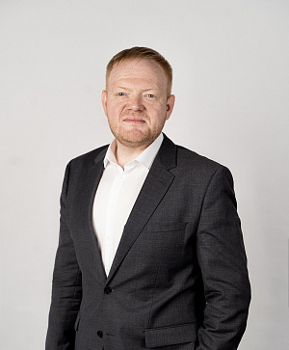
Депутат Тамбовской областной Думы седьмого созыва.
Избран по списку Тамбовского регионального отделения Всероссийской политической партии "ЕДИНАЯ РОССИЯ", дата начала полномочий 19.09.2021 года.
Председатель комитета по промышленности, строительству, транспорту, связи и развитию предпринимательства Тамбовской областной Думы седьмого созыва.
Член фракции Партии «ЕДИНАЯ РОССИЯ» в Тамбовской областной Думе седьмого созыва.
Заместитель руководителя Центрального межрегионального координационного совета Партии «ЕДИНАЯ РОССИЯ».
Член Генерального совета Партии «ЕДИНАЯ РОССИЯ».
Член Президиума Регионального политического совета Партии «ЕДИНАЯ РОССИЯ».
Заместитель Секретаря Тамбовского регионального отделения Партии "ЕДИНАЯ РОССИЯ".
Родился 8 августа 1981 года в городе Тамбов.
Образование – высшее.
В 2003 году окончил Тамбовский государственный технический университет по специальности «Машины и аппараты пищевых производств».
В 2015 году окончил – Тамбовский государственный университет им. Г.Р. Державина по специальности «Государственное и муниципальное управление».
Трудовая деятельность:
В 1999 году - менеджер по продажам в ООО ВТК «Вента».
В 2004 году основал компанию «СервисЦентрГаз».
С февраля 2010 года по ноябрь 2021 года - генеральный директор ООО «СЦГ».
В 2010 году - избирался депутатом Тамбовской городской Думы пятого созыва.
В 2015 году - заместитель председателя комитета по городскому хозяйству Тамбовской городской Думы Тамбовской области шестого созыва.
С 2018 года по 24 сентября 2020 года – депутат Тамбовской областной Думы шестого созыва.
В 2019 году как победитель конкурса «Политический лидер» прошел очное обучение в Высшей Партийной Школе «ЕДИНАЯ РОССИЯ» по образовательным модулям «Политический лидер» и «Политический текст».
В 2020 году стал одним из ста финалистов конкурса «Лидеры России. Политика».
В 2021 году стал победителем кадрового проекта «Федеральный Политстартап» ВПП «ЕДИНАЯ РОССИЯ».
Член ВПП «ЕДИНАЯ РОССИЯ» с 2019 года.
Награжден: Почетной грамотой Тамбовской городской Думы, Почетной грамотой Тамбовской областной Думы, нагрудным знаком Правительства Тамбовской области «За содействие развитию Тамбовской области».
Женат, воспитывает сына и дочь.

Юрьев Владислав Михайлович
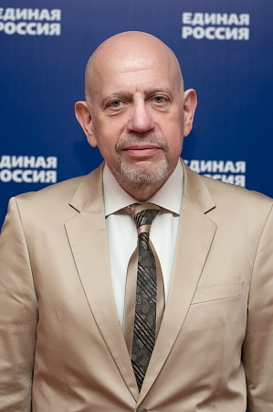
Депутат Тамбовской областной Думы седьмого созыва.
Избран по Знаменскому одномандатному избирательному округу № 8, дата начала полномочий 19.09.2021 года.
Член комитета по бюджету, налогам и финансам Тамбовской областной Думы седьмого созыва.
Родился 16 июля 1956 года в г. Тамбове.
В 1978 году окончил экономический факультет Мичуринского плодоовощного института им.И.В.Мичурина. В 1986 году защитил кандидатскую диссертацию по экономике в Московском государственном педагогическом институте. В 1998 году защитил диссертацию на соискание ученой степени доктора экономических наук.
С января по июль 1978 года работал экономистом в Тамбовском агрообъединении «Молокопром».
С 1978 года по 1980 год служил в рядах Советской армии.
С 1981 года по 1982 год – старший преподаватель Мичуринского плодоовощного института.
С 1982 года трудовая деятельность связана с Тамбовским педагогическим институтом (ныне ТГУ им.Г.Р.Державина).
С декабря 1995 года по декабрь 2015 года – ректор Тамбовского государственного университета им.Г.Р.Державина.
В декабре 2007 года по списку ВПП «ЕДИНАЯ РОССИЯ» по Тамбовской области был избран депутатом Государственной Думы Российской Федерации. По служебным обстоятельствам передал свой мандат депутата A.M. Плахотникову.
В 2011 году был избран депутатом Тамбовской областной думы пятого созыва, с декабря 2015 года первый заместитель председателя Тамбовской областной Думы, осуществляющий свою деятельность без отрыва от основной работы.
С сентября 2016 года по сентябрь 2021 года – первый заместитель председателя Тамбовской областной Думы на постоянной основе.
С сентября 2021 года – депутат Тамбовской областной Думы седьмого созыва, осуществляющий свою деятельность без отрыва от основной работы.
С 2022 года по настоящее время - советник Центра экономических исследований рыбного хозяйства Федерального агентства по рыболовству ФГБНУ «Всероссийский научно-исследовательский институт рыбного хозяйства и океанографии».
Награды:
- Почетное звание: «Заслуженный деятель науки Российской Федерации», 19 июля 2001 года;
- Премия Тамбовской области имени Г.Р. Державина, 19 июля 2004 года;
- Медаль «За заслуги в проведении Всероссийской переписи населения», 14 октября 2002 года;
- Медаль «В память 200-летия МИНЮСТА России», 28 февраля 2003 года;
- Благодарность и ценный подарок от Президента Российской Федерации В.В.Путина за активное участие в выборах Президента Российской Федерации;
- Серебряная медаль Вольного экономического общества России, 2006 год;
- Орден Русской Православной церкви Св. Благоверного князя Даниила Московского III степени, 2007 год;
- Орден Почета Российской Федерации, 2008 год.
- Высшая награда Тамбовской области - Знак «За заслуги перед Тамбовской областью», 2009 год;
- Почетная медаль Российской Академии естественных наук «За достижения в экономике» имени В.В. Леонтьева, 2010 год;
- Нагрудный знак администрации области «За развитие сферы образования Тамбовской области», 2011 год;
- Медаль ордена «За заслуги перед Отечеством II степени», март 2013 года;
- Почетная грамота Государственной Думы Федерального Собрания Российской Федерации, 2013 год;
- Медаль Николы Тесла за особые заслуги перед Сербской Королевской Академии Инновационных Наук, 2015 год;
Почетные грамоты и благодарственные письма федеральных органов исполнительной власти и общественных организаций.
Член ВПП «ЕДИНАЯ РОССИЯ» с 2001 года.
Действительный член Академии экономических наук и предпринимательской деятельности, Международной Академии менеджмента, Академии Гуманитарных Наук, Академии Философии Хозяйства, Академии Естественных Наук, Сербской Королевской Академии Инновационных Наук.
Женат, двое детей.

Ямщиков Олег Николаевич
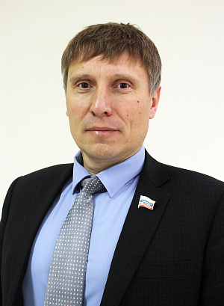
Депутат Тамбовской областной Думы седьмого созыва.
Избран по списку Тамбовского регионального отделения Всероссийской политической партии «ЕДИНАЯ РОССИЯ», дата начала полномочий 19.09.2021 года.
Член комитета по охране здоровья Тамбовской областной Думы седьмого созыва.
Член фракции Партии «ЕДИНАЯ РОССИЯ» в Тамбовской областной Думе седьмого созыва.
Член Регионального политического совета Партии «ЕДИНАЯ РОССИЯ».
Родился 14 января 1978 года в г. Тамбове.
Образование - высшее профессиональное.
В 2001 году окончил Саратовский государственный медицинский университет.
Трудовая деятельность:
С октября 2001 года - ординатор Саратовского государственного медицинского университета.
С июля 2003 года - врач-травматолог по оказанию экстренной помощи травматологического пункта Муниципального лечебно-профилактического учреждения «Городская больница имени Архиепископа Луки».
С июня 2004 года - врач-травматолог экстренной травматологической помощи травматологического отделения Государственного учреждения здравоохранения «Тамбовская областная больница».
С марта 2006 года - главный специалист – врач отдела организации лекарственного обеспечения Тамбовского областного фонда обязательного медицинского страхования.
С декабря 2006 года - заместитель главного врача по поликлинической работе Муниципального учреждения здравоохранения «Центральная городская больница» города Котовска.
С марта 2012 года – главный врач ТОГБУЗ «Городская клиническая больница г. Котовска.
Доктор медицинских наук, профессор.
В 2017 году награжден Почетной грамотой Тамбовской областной Думы; в 2019 году - Благодарностью Министра здравоохранения Российской Федерации за заслуги в области здравоохранения; в 2020 году награждён Благодарностью Президента Российской Федерации за вклад в борьбу с коронавирусной инфекцией; в 2022 за многолетний добросовестный труд награжден Почетной грамотой Министерства здравоохранения Российской Федерации.
Женат, имеет трех детей.

